

**T.C.**

**ERCİYES ÜNİVERSİTESİ**

**TIP FAKÜLTESİ**

**ÇOCUK SAĞLIĞI VE HASTALIKLARI ANABİLİM DALI**



**ERCİYES ÜNİVERSİTESİ YENİDOĞAN YOĞUNBAKIM ÜNİTESİNDE TAKİP EDİLEN TAZE DONMUŞ PLAZMA VERİLEN HASTALARDAYAKIN KIZILALTI SPEKTROSKOPİ (NIRS) İLE 6 SAATLİK İZLEMDE SEREBRAL, BÖBREK VE KARACİĞER DOKU OKSİJENİZASYONUNUNDEĞERLENDİRİLMESİ**

**TIPTA UZMANLIK TEZİ**

**Dr. Ahmet Burak TÜZÜNER**

**KAYSERİ–2020**

1



**T.C.**

**ERCİYES ÜNİVERSİTESİ**

**TIP FAKÜLTESİ**

**ÇOCUK SAĞLIĞI VE HASTALIKLARI ANABİLİM DALI**



**ERCİYES ÜNİVERSİTESİ YENİDOĞAN YOĞUNBAKIM ÜNİTESİNDE TAKİP EDİLEN TAZE DONMUŞ PLAZMA VERİLEN HASTALARDA YAKIN KIZILALTI SPEKTROSKOPİ (NIRS) İLE 6 SAATLİK İZLEMDE SEREBRAL, BÖBREK VE KARACİĞER DOKU OKSİJENİZASYONUNUN DEĞERLENDİRİLMESİ**

**TIPTA UZMANLIK TEZİ**

**Dr. Ahmet Burak TÜZÜNER**

**Danışman**

**Prof. Dr. Tamer GÜNEŞ**

**KAYSERİ–2020**

2

**TEŞEKKÜR**

Uzmanlık eğitimim boyunca bilgi ve deneyimlerinden faydalandığım, tezimin her aşamasında büyük yardım ve desteğini gördüğüm Sayın Prof. Dr. Tamer Güneş’e,

Asistanlığım süresince yetişmemde büyük katkıları olan, bilimsel ve klinik deneyimleri ile her zaman yol gösteren başta Çocuk Sağlığı ve Hastalıkları Anabilim Dalı Başkanımız Sayın Prof. Dr. Duran Arslan olmak üzere tüm öğretim üyelerimize ve uzmanlarımıza,

4 yıl boyunca birlikte çalıştığım tüm asistan arkadaşlarıma ve klinik görevlilerine,

Tez çalışması süresince yardımlarından dolayı Erciyes Üniversitesi Çocuk Sağlığı ve Hastalıkları Yenidoğan Ünitesi Bilim Dalı’nda yandal uzmanlık eğitimi alan Uzm. Dr. Şerife Ebru Özüdoğru ve görevli hemşirelerimize çok teşekkür ederim.



Her zaman koşulsuz sevgisini ve desteğini yanımda hissettiğim eşime sevgilerimi sunarım.

i

**İÇİNDEKİLER**

**TEŞEKKÜR****i**

**İÇİNDEKİLER****ii**

**KISALTMALAR****iii**

**TABLOLAR LİSTESİ****v**

**ŞEKİLLER LİSTESİ****vi**

**ÖZET****viii**

**1. GİRİŞ ve AMAÇ****1**

**2. GENEL BİLGİLER****3**

2.1. Hemostaz Mekanizması 3

2.2. Hemostaz Fizyolojisi 4



2.3. Yenidoğanlarda Koagülasyon Sistemi ve Fibrinolitik Sistemdeki Fizyolojik

Değişiklikler 7

2.4. Taze Donmuş Plazma 9

2.5. Near-infrared spektroskopinin çalışma prensipleri ve fiziksel ilkeler 11

2.5.1. Near-infrared spektroskopi cihazlarının klinikte kullanıldığı alanlar 14

2.5.2. NIRS cihazlarının yanlış sonuç verme nedenleri: 15

**3. GEREÇ ve YÖNTEM****17**

**4. BULGULAR****19**

**5.TARTIŞMA****48**

**6. SONUÇ****52**

**KAYNAKLAR****54**

**ONAY****58**

ii

**KISALTMALAR**

ABD : Amerika Birleşik Devletleri

ADP : Adenozin Difosfat

Anti-HCV : Anti-Hepatit C Virus

Anti-Human Immunodeficiency Virus 1-2: Anti HIV

aPTT : Aktive Parsiyel Tromboplastin Zamanı

AT : Antitrombin

AT : Antitrombin

C/S : Cesarean Section (Sezaryen)



Ca : Kalsiyum

DF : Doku Faktörü

DIC : Disseminated Intravascular Coagulation

ES : Eritrosit Süspansiyonu

F : Faktör

FFP : Fresh Frozen Plasma

GİS : Gastrointestinal Sistem

HBsAg : Hepatit B surface Antigen

Hgb, Hb : Hemoglobin

ICH : Intracranial Hemorrhage

İKK : İntrakranial Kanama

KKH : Konjenital Kalp Hastalığı

LED : Light Emitted Diyod

NICU : Neonatal İntensive Care Unit

NIRS : Near İnfrared Spektroskopi

nm : nanometre

NSVY : Normal Spontan Vajinal Yol

iii

Optode

: optophotonic detector

PAF

: Trombosit Aktive Eden Faktör

PAI

: Plazminojen Aktivatör İnhibitörü

PC

: Protein C

PC

: Protein C

PDA

: Patent Duktus Arteriozus

PF4

: Trombosit Faktörü 4

PFA

: Platelet Function Analyzer (Trombosit Fonksiyon Analiz

Cihazı)

PGI₂

: Prostoglandin I₂



PL

: Fosfolipid

PLA₂

: Fosfolipaz A₂

PS

: Protein S

PT : Protrombin Zamanı

TAFI : Trombinin Aktive Ettiği Fibrinoliz İnhibitörü

TDP : Taze Donmuş Plazma ix

TX A₂ : Tromboksan A₂

vWF : von Willebrand faktör

YDİP : Yaygın Damar İçi Pıhtılaşmada

YKS : Yakın-Kızılaltı Spektroskopisi

YMAK : Yüksek Molekül Ağırlıklı Kininojen

µm

: Mikrometre

iv

**TABLOLAR LİSTESİ**

**Tablo 1.****Pıhtılaşma Faktörleri****5**

**Tablo 2.****Gebelik süresine göre PT, aPTT ve fibrinojenin üst ve alt sınırları****8**

**Tablo 3.****TDP’nin saklama ve kullanım öncesi kalite kontrol değişkenleri (1).****10**

**Tablo 4**.**Demografik Veriler****20**

**Tablo 5**.**Hastaların Endikasyon, İnotrop, Eksitus Durumu****20**

**Tablo 6.****TDP öncesi-sonrası Kan Gazı Parametrelerindeki değişim****21**

**Tablo 7.****TDP- Solunum sayısı arasındaki ilişki****23**

**Tablo 8**.**TDP- SaO2 arasındaki ilişki****24**

**Tablo 9.****TDP-Kalp tepe atımı arasındaki ilişki****24**

**Tablo 10.****Sağ- Sol Serebral NIRS değerlerinin TDP ile karşılaştırılması****25**



**Tablo 11.****Karaciğer ve Böbrek NIRS değerlerinin TDP ile karşılaştırılması****27**

**Tablo 12**.**0. Saat NIRS değerleri ile Kan Gazı, Solunum sayısı, Saturasyon, Kalptepe**

atımı, Hgb, Pt,Ptt, Kan şekeri Değerlerinin Karşılaştırılması 28

**Tablo 13.****6. Saat NIRS değerleri ile Kan Gazı, Solunum sayısı, Saturasyon, Kalptepe**

atımı, Hgb, Pt,Ptt, Kan şekeri Değerlerinin Karşılaştırılması 29

v

**ŞEKİLLER LİSTESİ**

**Şekil 1.****Pıhtılaşma Kaskadı****6**

**Şekil 2.****Hemostatik tıkaç oluşumu sırasında gelişen reaksiyonlar****7**

**Şekil 3.****TDP öncesi-sonrası Kan Gazı Parametrelerindeki değişim****22**

**Şekil 4.****TDP- Solunum sayısı arasındaki ilişki****23**

**Şekil 5.****TDP- SaO2 arasındaki ilişki****24**

**Şekil 6**.**TDP-Kalp tepe atımı arasındaki ilişki****25**

**Şekil 7.****Sağ- Sol Serebral NIRS değerlerinin TDP ile karşılaştırılması****26**

**Şekil 8.****Karaciğer ve Böbrek NIRS değerlerinin TDP ile karşılaştırılması****27**

**Şekil 9.****TDP ile 0. Saat ve 1. Saat Sol Serebral ve Karaciğer NIRS Değerleri**

Arasındaki Fark Değişimi 30



**Şekil 10.****TDP ile 0. Saat ve 6. Saat Sol Serebral ve Karaciğer NIRS Değerleri Arasındaki**

Fark Değişimi 31

**Şekil 11.****TDP ile 0. Saat ve 1. Saat Sol Serebral ve Böbrek NIRS Değerleri Arasındaki**

Fark Değişimi 32

**Şekil 12.****TDP ile 0. Saat ve 6. Saat Sol Serebral ve Böbrek NIRS Değerleri Arasındaki**

Fark Değişimi 33

**Şekil 13.****TDP ile 0. Saat ve 1. Saat Sağ Serebral ve Karaciğer NIRS Değerleri**

Arasındaki Fark Değişimi 34

**Şekil 14.****TDP ile 0. Saat ve 6. Saat Sağ Serebral ve Karaciğer NIRS Değerleri**

Arasındaki Fark Değişimi 35

**Şekil 15.****TDP ile 0. Saat ve 1. Saat Sağ Serebral ve Böbrek NIRS Değerleri Arasındaki**

Fark Değişimi 36

**Şekil 16.****TDP ile 0. saat ve 6. saat Sağ Serebral ve Böbrek NIRS Değerleri Arasındaki**

Fark Değişimi 37

**Şekil 17.****TDP ile 0. saat ve 1. saat Sağ Serebral ve Sol Serebral NIRS Değerleri**

Arasındaki Fark Değişimi 38

**Şekil 18.****TDP ile 0. Saat ve 6. Saat Sağ Serebral ve Sol Serebral NIRS Değerleri**

Arasındaki Fark Değişimi 39

**Şekil 19.****TDP ile 0. Saat ve 1. Saat Karaciğer ve Sol Serebral NIRS Değerleri Arasındaki**

Oran Değişimi 40

**Şekil 20.****TDP ile 0. Saat ve 6. Saat Karaciğer ve Sol Serebral NIRS Değerleri Arasındaki**

Oran Değişimi 41

vi

**Şekil 21.** **TDP ile 0. Saat ve 1. Saat Karaciğer ve Sağ Serebral NIRS Değerleri**

Arasındaki Oran Değişimi 42

**Şekil 22.****TDP ile 0. Saat ve 6. Saat Karaciğer ve Sağ Serebral NIRS Değerleri**

Arasındaki Oran Değişimi 43

**Şekil 23.****TDP ile 0. Saat ve 1. Saat Böbrek ve Sol Serebral NIRS Değerleri Arasındaki**

Oran Değişimi 44

**Şekil 24.****TDP ile 0. Saat ve 6. Saat Böbrek ve Sol Serebral NIRS Değerleri Arasındaki**

Oran Değişimi 45

**Şekil 25.****TDP ile 0. Saat ve 1. Saat Böbrek ve Sağ Serebral NIRS Değerleri Arasındaki**

Oran Değişimi 46

**Şekil 26.****TDP ile 0. Saat ve 6. Saat Böbrek ve Sağ Serebral NIRS Değerleri Arasındaki**



Oran Değişimi 47

vii

**ERCİYES ÜNİVERSİTESİ YENİDOĞAN YOĞUNBAKIM ÜNİTESİNDE TAKİP EDİLEN TAZE DONMUŞ PLAZMA VERİLEN HASTALARDA YAKIN KIZILALTI SPEKTROSKOPİ (NIRS) İLE 6 SAATLİK İZLEMDE SEREBRAL, BÖBREK VE KARACİĞER DOKU OKSİJENİZASYONUNUN DEĞERLENDİRİLMESİ**

**ÖZET**

**Giriş ve Amaç:** Taze Donmuş Plazma (TDP); labil pıhtılaşma etkenlerininfonksiyonlarının yeterince korunabileceği bir sürede ve uygun bir sıcaklıkta dondurulmasıyla hazırlanan bir kan bileşenidir. Günümüzde yenidoğanlarda TDP sıklıkla; kanamalarda, yaygın damar içi pıhtılaşmada (YDİP), intrakranial kanamanın (İKK) önlenmesi, ağır hasta bebeklerin (sepsis, volüm genişletme gibi) destek tedavisi ve uzamış koagulasyon parametrelerinin düzeltilmesi gibi farklı endikasyonlarda uygulanmaktadır. Bu çalışmanın amacı TDP transfüzyonunun bölgesel (serebral, karaciğer, böbrek) doku oksijen saturasyonu üzerine etki edip etmediğini göstermektir.



**Materyal ve Metod:** Erciyes Üniversitesi Fevzi Mercan Çocuk Sağlığı ve HastalıklarıHastanesi Yenidoğan Yoğun Bakım Ünitesinde 01.04.2019-01.11.2019 tarihleri arasında küvezde izlenen ve TDP infüzyonu alan yenidoğanlar çalışmaya alınmıştır. Hastaların demografik özellikleri, klinik profilleri ve maternal verileri kaydedilmiştir. TDP verilmeden 30-60 dakika önce beynin sağ ve sol tarafına, karaciğere ve böbreğe NIRS probu bağlanmış ve 6-7 saat boyunca kayıt alınmıştır. NIRS değerlerinin değişim oranları bölge bazında; kendi içinde ve bölgeler arasında oranlanmıştır. Bölgeler arasındaki farklar ve oranlar TDP öncesi sonrasında karşılaştırılmıştır.

**Bulgular:** Çalışmaya taze donmuş plazma verilen 24 hasta dahiledilmiştir. TDPinfüzyonuile vital parametreler, kan gazı parametreleri, kan şekeri ve laktat seviyeleri karşılaştırıldığında anlamlı bir korelasyon görülmemiştir. 0.saate sol serebral NIRS değeri ile sağ serebral NIRS, karaciğer NIRS, Hgb değeri arasında anlamlı (p ˂ 0.05) pozitif korelasyon gözlenmiştir. 0.saatte sol serebral NIRS değeri ile HCO₃, BE değeri arasında anlamlı (p ˂ 0.05) negatif korelasyon gözlenmiştir. 0.saatte sağ serebral NIRS değeri ile böbrek NIRS, karaciğer NIRS, Hgb değeri arasında anlamlı (p ˂ 0.05) pozitif korelasyon gözlenmiştir. 0.saatte karaciğer NIRS değeri ile böbrek NIRS, Hgb, kan şekeri değeri arasında anlamlı (p ˂ 0.05) pozitif korelasyon gözlenmiştir. 0.saatte karaciğer NIRS değeri ile HCO3, BE değeri arasında anlamlı (p ˂ 0.05) negatif korelasyon gözlenmiştir. 0.saatte

viii

göre 6.saat sol serebral NIRS değişim oranı ile karaciğer NIRS değişim oranı arasında anlamlı (p ˂ 0.05) pozitif korelasyon gözlenmiştir. TDP infüzyonu ile serebral bölge doku oksijenizasyonu ile karaciğer doku oksijenizasyonu arasında istatiksel açıdan anlamlı değişim görülmemiştir. Böbrekte ise 6. saat NIRS değeri, 0. saat ve 5. saat değerleriyle karşılaştırıldığında istatiksel açıdan anlamlı artış göstermiştir. Bunun yanında 2. saat NIRS değeri de 1. saate göre istatiksel açıdan anlamlı bir artış göstermiştir.

**Sonuç:** TDP infüzyonu ileböbrekte; 6. saat NIRS değeri,0. saat ve 5. saat değerleriylekarşılaştırıldığında istatiksel açıdan anlamlı bir artış gözlenmiş, bunun yanında 2. saat NIRS değeri de 1. saate göre istatiksel açıdan anlamlı artış gözlenmiştir. Bu sonuç bize TDP’ nin somatik bölge oksijenizasyonunu pozitif yönde etkilediğini göstermektedir. 0.saate göre 6.saat sol serebral NIRS değişim oranı ile karaciğer NIRS değişim oranı arasında anlamlı (p ˂ 0.05) pozitif korelasyon gözlenmiştir. Bu sonuç bize TDP’ nin NIRS değişim oranı üzerine serebral ve somatik bölgede benzer etki ettiğini göstermektedir.



ix

**CEREBRAL, KIDNEY AND LIVER 6- HOUR MONITORING WITH NEAR INFRARED SPECTROSCOPY (NIRS) IN PATIENTS AFTER FRESH FROZEN PLASMA INFUSION AT THE ERCIYES UNIVERSITY NEWBORN INTENSIVE CARE UNIT**

**ABSTRACT**

**Introduction:** Fresh Frozen Plasma (FFP) is a blood component prepared by freezing at asuitable temperature for a period of time sufficient to maintain the functions of the coagulating agents. Currently, FFP in newborns has been administered in various indications such as hemorrhages, disseminated intravascular coagulation (DIC), prevention of intracranial hemorrhage (ICH), in supportive treatment of seriously ill infants (sepsis, volume expansion) and in correction of prolonged coagulation parameters. The aim of this study was to determine whether FFP infusion affects regional (cerebral, liver, kidney) tissue oxygen saturation.



**Materials and Methods:** Patients who were hospitalized in the neonatal intensive careunit of Erciyes University Fevzi Mercan Children's Health and Diseases Hospital between 01.04.2019-01.11.2019 were included in the study. Demographic characteristics, clinical profiles and maternal data were recorded. A NIRS probe was attached to the right and left side of the brain, liver and kidney 30-60 minutes before FFP was administered and recorded for 6-7 hours. Right and left side of the brain, liver and kidney NIRS values and rates between each other were recorded. The rate of change of NIRS values on region basis; It is proportioned in itself and among regions. Differences and rates between regions were compared before and after FFP.

**Findings:** The study included 24 patients. There was no significant correlation betweenTDP and vital parameters, blood gas parameters, blood sugar, lactate level. A significant (p

˂ 0.05) positive correlation was observed between the left cerebral NIRS value and the

right cerebral NIRS, liver NIRS, and Hgb values at 0 hours. A negative (p <0.05) correlation was observed between left cerebral NIRS value and HCO₃, BE value at 0 h. A positive (p <0.05) positive correlation was observed between the right cerebral NIRS value and the renal NIRS, liver NIRS, and Hgb values at 0 hours. . A positive (p ˂ 0.05) positive correlation was observed between the liver NIRS value and the renal NIRS, Hgb, blood glucose value at 0 hours. There was a significant (p<0.05) negative correlation between

x

liver NIRS value and HCO3, BE value at 0 hours. A significant (p<0.05) positive correlation was observed between the 6th hour left cerebral NIRS exchange rate and the liver NIRS exchange rate according to 0 hours.There was no statistically significant change in tissue tissue oxygenation by cerebral region and liver tissue oxygenation by FFP infusion. In the kidney, the 6th Hour NIRS value increased statistically significantly when compared with the 0th Hour and the 5th Hour values. Besides, the 2nd Hour NIRS value increased statistically significantly compared to the 1st Hour.

**Conclusion:** In the kidney, the 6th Hour NIRS value increased statistically significantlywhen compared with the 0th Hour and the 5th Hour values. Besides, the 2nd Hour NIRS value increased statistically significantly compared to the 1st Hour. This result shows us that FFP positively affects somatic region oxygenation. A significant (p <0.05) positive correlation was observed between the 6th hour left cerebral NIRS exchange rate and the liver NIRS exchange rate according to 0 hours. This result shows us that FFP has a similar effect on NIRS rate of change in cerebral and somatic regions.



xi

**1.GİRİŞ ve AMAÇ**



Taze Donmuş Plazma (TDP); labil pıhtılaşma etkenlerinin fonksiyonlarının yeterince korunabileceği bir sürede ve uygun bir sıcaklıkta dondurularak, gerek tam kan, gerekse aferezle toplanan plazmadan transfüzyon veya fraksinasyon amacıyla hazırlanan bir bileşendir (1). Koagülasyon kaskatındaki pek çok prokoagülan ve inhibitör bileşen, akut faz proteini, immunoglobulin ve albümin içermektedir (2). Günümüzde yenidoğanlarda TDP sıklıkla koagülopati ilişkili kanama varlığında, yaygın damar içi pıhtılaşmanın (YDİP) düzeltilmesi ve intrakranial kanamanın (İKK) önlenmesi, çok hasta ve stabil olmayan bebeklerin tedavisi (sepsiste destek tedavi veya volüm genişletme amacı gibi) ve kanama olmaksızın uzamış koagülasyon parametrelerinin düzeltilmesi gibi pek çok farklı endikasyonla uygulanmaktadır (3).

Yakın-Kızılaltı Spektroskopisi (YKS) veya Near-infrared spektroskopi (NIRS) doku oksijenizasyonunun değerlendirilmesinde kullanılan “non-invaziv” bir yöntemdir. Esas olarak serebral oksijenizasyonu değerlendirmek için kullanılan bu cihaz zaman içinde, her yaş grubunda ve birçok değişik amaç için kullanılmaya başlanmıştır. NIRS tarafından saptanan bölgesel doku oksijenizasyonundaki değişiklikler oksijen kullanımı ve oksijen sunumu arasındaki dengeyi birden fazla organ düzeyinde gösterir (4).

NIRS ilk kez 1977 yılında Jobsis tarafından canlılarda, “non-invaziv” olarak doku oksijenizasyonunun tayini için tanıtılmıştır (5). Çocuklarda ilk kullanımı 1985 yılında Brazy and Lewis tarafından hasta prematürelerde yatak başında serebral oksijenizasyonun değerlendirilmesi için kullanıldığı bildirilmiştir [6-9]. Konjenital kalp cerrahisinde serebral

1

oksijenizasyon ve hemodinamik değerlendirme için ilk kez Greeley tarafından 1991 yılında kullanıldığı rapor edilmiştir (7).

Yenidoğanlarda eritrosit süspansiyonu(ES) transfüzyonun serebral, karaciğer, bağırsak ve renal etkilerinin NIRS ile değerlendirilmesi üzerine birçok çalışma yapılmıştır. Bazı araştırmalarda ES transfüzyonu ile abdominal ve renal SO2 değerlerinde artış gözlemlenmiştir (8).

Bugün için NIRS cihazları yurt dışında birçok gelişmiş merkezde yenidoğan ve çocuk yoğun bakımlarda, konjenital kalp ameliyatları sırasında rutin olarak kullanıma girmiştir. Bunun yanında birçok farklı bilim dalından hekimler NIRS cihazının farklı klinik kullanımı ile çalışmalar yapmaktadırlar. Bu çalışmada TDP alan hastalarda 6 saatlik kayıt boyunca serebral, karaciğer ve renal oksijenizasyon değerlerini kendi içinde ve birbiri arasında karşılaştırmayı, TDP ile bölgeler arasındaki oran ve farkların değişimi göstermeyi, hastanın vital bulguları(kalp tepe atımı, solunum sayısı, tansiyon, ateş) üzerine etkisini değerlendirmeyi planladık.



2

**2. GENEL BİLGİLER**



**2.1. Hemostaz Mekanizması**

Damar bütünlüğünün bozulduğu durumlarda hemostatik sistem devreye girer ve sağlam bir pıhtı (fibrin) tıkacı oluşturulur ve bu şekilde kan kaybı önlenir. Hemostaz, özellikle hasarlı bölgede pıhtı oluşumunu sağlayan aktif bir süreçtir. Ancak, hızlı ve lokalize olması gereken bu sürecin, diğer yandan da bir noktada durdurulması ve takiben de kan akımının normale dönmesi için, oluşan pıhtının lizise uğratılması gerekmektedir. Bu süreçte yer alan damar duvarı, trombositler, pıhtılaşma faktörleri, antikoagülan proteinler ve fibrinolitik sistem hemostatik sistemin başlıca elemanlarını oluşturmaktadır (9).

Pıhtılaşma sistemi, ilk kez 1964 yılında [İngiltere ve Amerika Birleşik Devletleri’nden (ABD) farklı araştırıcılar tarafından, ancak hemen hemen aynı zamanlarda] ortaya atılan bir hipotezle “pıhtılaşma kaskatı” ya da “şelale modeli” olarak tanımlanmıştır (10,11).

Bu klasik modelde intrensek, ekstrensek ve ortak yolaklar mevcut olup, pıhtılaşmanın özellikle intrensek yolak üzerinden başladığı ileri sürülmüştür. Bu sistemde aktif enzim, aktive kofaktör ve zimojen bir araya gelerek ve bir sonraki enzimi aktive ederek pıhtı oluşumunu sağlamaktadır. Ancak, intrensek yolakta yer alan bazı pıhtılaşma faktörlerinin [yüksek molekül ağırlıklı kininojen (YMAK), prekallikrein veya faktör XII (FXII)] eksikliği olan hastalarda kanama eğiliminin olmaması bu hipotezin sorgulanmasına neden olmuştur. Son yıllarda üzerinde durulan “hücreye dayalı hemostaz” modeli ise 2001 yılında tanımlanmıştır ve in vivo pıhtılaşmayı daha iyi açıklayabilmektedir (12).

3

**2.2. Hemostaz Fizyolojisi**

Damar zedelenmesini takiben üç olay birbirini izler. İlk reaksiyon damar kasılmasıdır (vasküler faz), bunu trombosit adezyonu ve trombosit agregasyonu sonucu oluşan trombosit tıkacı (pıhtısı) oluşumu izler (trombosit fazı).Üçüncü olay ise fibrin trombüsü oluşumudur ve birbirini izleyen üç evreden; başlangıç, büyüme (amplifikasyon) ve yayılma fazlarından (propagasyon) oluşmaktadır (12).

Damar kasılmasını takiben, subendotelyal bölgenin kan ile temasıyla trombositler önce glikoprotein Ia/IIa reseptörleri ile kollajene direkt olarak bağlanır. Aynı zamanda endotel ve trombositlerden salınan von Willebrand faktör (vWF) yapısal değişikliğe uğrayıp, bir yapıştırıcı gibi, subendotelyal alandaki kollajen ile trombosit yüzeyindeki glikoprotein Ib kompleksi arasında bağlantı kurar ve böylece hasarlı bölgeye gelen trombositlerin subendotelyal bölgeye daha güçlü yapışması (adezyonu) sağlanır. Ayrıca, trombosit yüzey glikoprotein VI reseptörü ile de yine kollajene bağlanmasıyla trombosit aktivasyonu başlar, trombosit depo granüllerinin içeriği [Adenozin difosfat (ADP), serotonin, trombosit aktive eden faktör (PAF), vWF, trombosit faktörü 4 (PF4) ve tromboksan A₂ (TX A₂) gibi] plazmaya salınır. Bunlar, hem diğer trombositleri aktive eder, hem de trombosit sitozolündeki kalsiyum konsantrasyonunda artışa neden olur. Bu ise protein kinaz C aktivasyonuna yol açar ve fosfolipaz A₂ (PLA₂) aktive olur. PLA₂, trombosit membran glikoproteini IIb/IIIa’yı modifiye ederek, fibrinojene ilgisini artırır. Böylece, trombositlerin glikoprotein IIb/IIIa reseptörleri ile fibrinojen aracılı birbirine bağlanmasıyla trombosit agregasyonu da sağlanmış olur. Bu olaylar dizisi “primer hemostaz” olarak bilinir ve saniyeler içinde gelişir. Oluşan trombosit tıkacı gevşektir, ancak sağlam bir fibrin tıkacı oluşması için gereken reaksiyonlar dizisinin meydana geldiği yüzeyi oluşturur ve pıhtılaşma alanının boyutunu kısıtlar. Pıhtılaşma faktörlerinin de devreye girmesiyle sağlam bir pıhtı tıkacı oluşur, bu da “sekonder hemostaz” olarak adlandırılır. Sekonder hemostazda fibrin oluşumuna yol açan iki yolak vardır: temas aktivasyonu yolağı (intrensek yolak) ve doku faktörü yolağı (ekstrensek yolak). Bu yolaklarda bir seri reaksiyon zinciri oluşur. Serin proteazların zimojen formu (inaktif enzim prekürsörü) ve onun glikoprotein kofaktörü aktive olarak, takip eden diğer reaksiyonu katalize eder, sonuçta çapraz bağlı, sağlam fibrin tıkacı oluşturulur (9).



Pıhtılaşma faktörleri Romen rakamları ile gösterilir (**Tablo 1**).

4

**Tablo 1.** Pıhtılaşma Faktörleri

|  |  |  |  |  |  |
| --- | --- | --- | --- | --- | --- |
|  | **Faktör Numarası** |  |  | **Adı** |  |
|  |  |  |  |
|  | Faktör I | |  | Fibrinojen |  |
|  | Faktör II | |  | Protrombin |  |
|  | Faktör III | |  | Tromboplastin |  |
|  | Faktör IV | |  | Kalsiyum |  |
|  | Faktör V | |  | Proakselarin |  |
|  | Faktör VI | |  | Proakselarin |  |
|  | Faktör VII | |  | Prokonvertin |  |
|  | Faktör VIII | |  | Antihemofilik Faktör |  |
|  | Faktör IX | |  | Plazma tromboplastin kompenenti |  |
|  | Faktör X | |  | Stuart Prover Faktörü |  |
|  | Faktör XI | |  | Plazma tromboplastin antesedan |  |
|  | Faktör XII | |  | Hageman faktör |  |
|  | Faktör XIII | |  | Fibrin stabilize edici faktör |  |



Temas aktivasyonu yolağı, YMAK, prekallikrein ve FXII’nin kollajen üzerinde primer kompleks oluşturmasıyla başlar. Prekallikrein, kallikreine çevrilir ve FXII, FXIIa’ya dönüşür. FXIIa, FXI’i FXIa’ya o da FIX’u aktive ederek, tenaz kompleksi oluşumu ile FX’ u FXa’ ya dönüştürür (9). Günümüzde pıhtılaşmada asıl rolü olan yolak, doku faktörü yolağıdır. Damar hasarını takiben açığa çıkan subendotelyal matriks proteinlerinden biri doku faktörüdür (DF). Bu faktör, pıhtılaşma faktörü VII’yi (FVII) bağlar ve oluşan DF/FVIIa kompleksi FIX ve FX’u aktive ederek, FV’in de aktivasyonu ile az miktarda trombin oluşumuna neden olur [doku faktörü taşıyan hücre (fibroblast gibi) yüzeyinde başlangıç fazı]. Bu az miktardaki trombin, ikinci aşamada (amplifikasyon fazı) trombosit yüzeyinde FV, FVIII ve FXI’i aktive ederken, aynı zamanda trombositlerin adezyon ve agregasyonunu da uyarır. Bu uyarıların sonucunda aktive trombositler üzerinde trombin patlaması yaşanır (propagasyon fazı) ve trombin etkisiyle fibrinojenden fibrin monomerleri, takiben de fibrin polimerizasyonu (FXIII’ün devreye girmesiyle) ile hasarlı bölgeye lokalize sağlam bir fibrin tıkacı oluşur9. Pıhtılaşma yolakları **Şekil 1**’de gösterilmiştir (9).

5

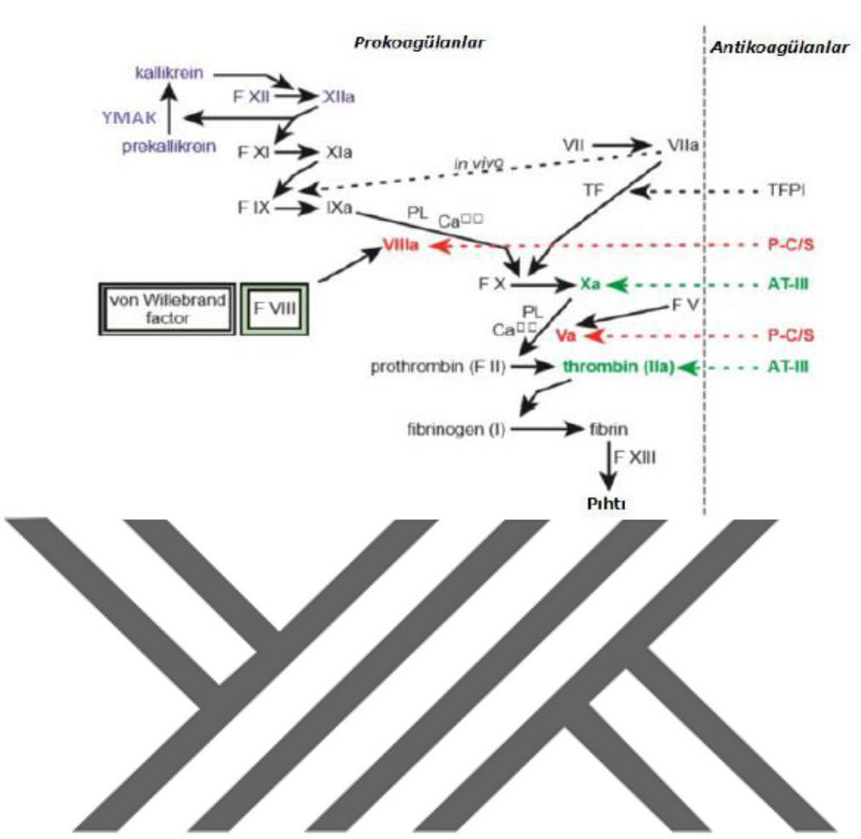

**Şekil 1.** Pıhtılaşma Kaskadı

Ancak pıhtılaşmanın bir noktada durması ve zamanla da pıhtının eriyerek kan dolaşımının türbülansa uğramadan devamlılığının sağlanması gerekmektedir. Bu görevleri de doğal antikoagülan proteinler [protein C (PC), protein S (PS), antitrombin (AT), doku faktörü yolu inhibitörü (TFPI)] ve fibrinolitik sistem üstlenmektedir.

Antitrombin, bir serin proteaz inhibitörü olup, primer olarak trombini ve FXa’yı, daha zayıf olarak da FIXa, FXIa ve FXIIa’yı regüle eder. Diğer yandan, trombin endotelyal reseptörü olan trombomoduline bağlanır ve bu kompleksprotein C’yi aktive protein C’ye çevirir. Aktive PC de kofaktörü PS ile birlikte FVa ve FVIIIa’yı inaktive eder. Doku faktörü yolu inhibitörü ise doku faktörü/FVIIa kompleksini inhibe ederek bu kompleksin FX’u aktive etmesini önler.

Fibrin pıhtısı oluştuğunda fibrinolitik sisteminde devreye girmesiyle pıhtının büyümesi önlenir ve vasküler integritenin sağlanması için pıhtı erimesi başlar (fibrinoliz). Başlıca doku plazminojen aktivatörü (tPA) ile plazminojenden plazmin oluşumuyla fibrin degrade edilir, fibrin yıkım ürünleri oluşur. Fibrinolitik sistemin de plazminojen aktivatör inhibitörleri (PAI), α₂-antiplazmin, trombinin aktive ettiği fibrinoliz inhibitörü (TAFI) gibi düzenleyiciler vardır9.

Hemostatik tıkaç oluşumu sırasında gelişen olaylar dizisi **Şekil 2**’de gösterilmiştir(9).

6

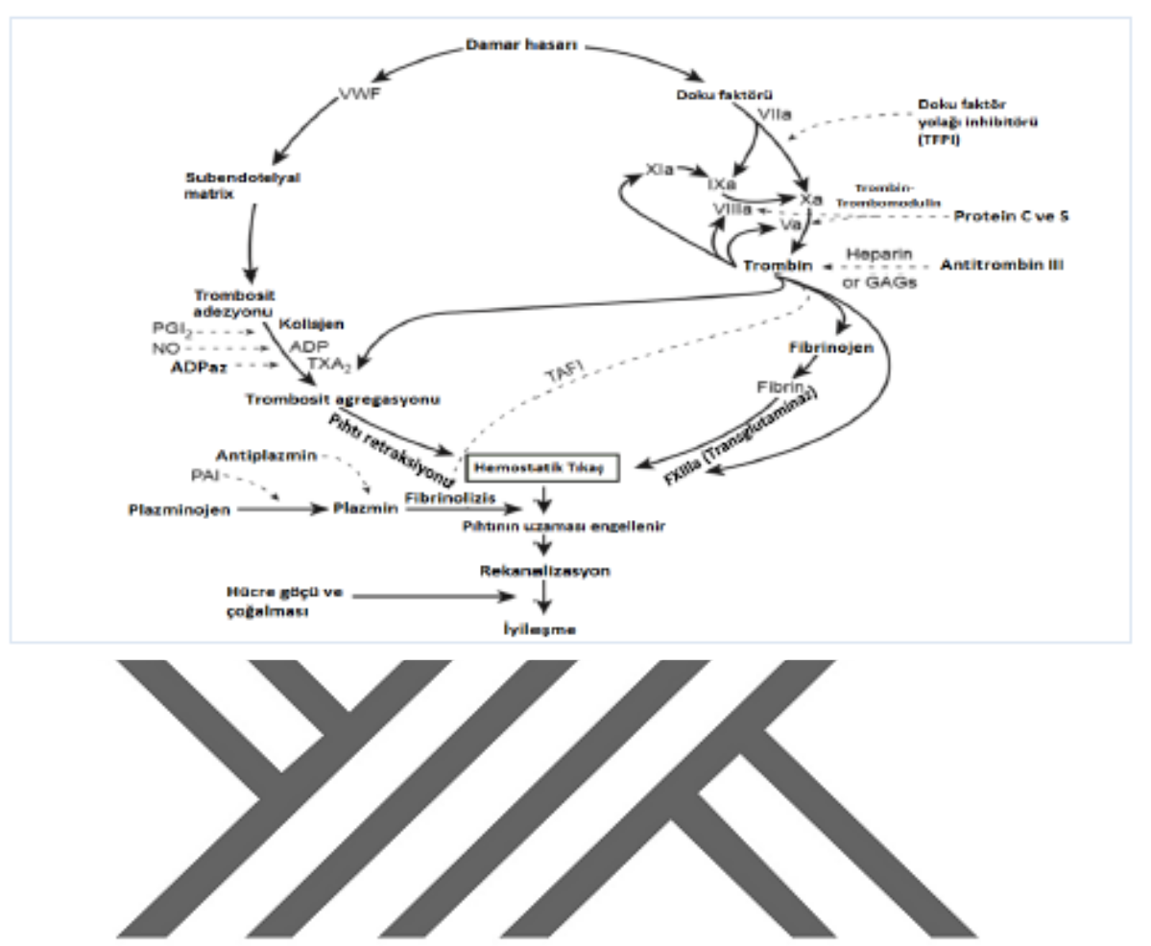

**Şekil 2.** Hemostatik tıkaç oluşumu sırasında gelişen reaksiyonlar

Denge halindeki bu sistemde, herhangi bir nedenle (özellikle damar duvarı, trombositler, pıhtılaşma faktörlerini ilgilendiren bozukluklar) pıhtılaşmanın olmaması ya da yetersiz olması kanama eğilimi yaparken, aşırı pıhtı üretimi tromboz oluşumuna neden olmaktadır13.

**2.3. Yenidoğanlarda Koagülasyon Sistemi ve Fibrinolitik Sistemdeki Fizyolojik Değişiklikler**

Yenidoğanların koagülasyon sisteminde erişkinlere göre bazı farklılıklar vardır. Birçok koagülasyon faktörünün düzeyi gebelik haftası ve postnatal yaşa göre değiştiğinden sağlıklı yenidoğanlarda normal aralıkları tanımlamak oldukça güçtür. Koagülasyon faktörleri ve fibrinolitik faktörler plesentayı geçemez ve fetal dolaşımda ilk olarak gebeliğin 10. haftasında ortaya çıkarlar. Gebelik süresine göre koagülasyon, antikoagülasyon ve fibrinolitik sistemin yorumlanmasında kullanılan laboratuvar testlerinin normal aralıkları **Tablo 2**’de tanımlanmıştır (14).

7

**Tablo 2.** Gebelik süresine göre PT, aPTT ve fibrinojenin üst ve alt sınırları

|  |  |  |  |  |  |  |  |  |
| --- | --- | --- | --- | --- | --- | --- | --- | --- |
|  | **Gebelik süresi** |  |  |  |  |  | **Fibrinojen, alt** | |
|  | **(hafta)** |  | **PT, üst sınır (sn)** |  | **aPTT, üst sınır (sn)** |  | **sınır (mg/dL)** | |
|  | <28 |  | >21 |  | >64 |  | <71 |  |
| 28-34 | | >21 | | >57 | | <87 | |  |
|  | 30-36 |  | >16 |  | >79 |  | <150 |  |
|  | ≤37 | >16 | | >55 | | <167 | |  |

Yenidoğanların hemostatik sisteminin erişkinlerden bazı farklılıkları olmasının nedenlerinin; immatür karaciğerden faktör sentezinin yetersiz olması, vitamin K düzeyi düşüklüğü nedeniyle bazı faktörlerin aktif formlarına dönüşebilmeleri için gereken posttranslasyonel işlemlemenin azalması, yıkımın fazla olması, doğum sırasında koagülasyon sisteminin genel olarak aktive olması ve sonuçta faktörlerin tüketilmesi ve bazı proteinlerin daha az aktif olan fetal formlarının üretilmesi olduğu tahmin edilmektedir. Çoğu faktör yaşamın 6. ayında erişkin düzeylerine ulaşır. Yenidoğanlarda K vitaminine bağımlı koagülasyon faktörleri (FII, FVII, FIX, FX) ve kontakt faktörlerin (FXI, FXII, prekallikrein, yüksek molekül ağırlıklı kininojen) düzeyleri erişkin düzeylerinin %50’si kadardır. Bu prokoagülan faktörlerin düzeylerine bağlı olarak trombin yapım kapasitesi azdır.



FV, FVIII, fibrinojen ve FXIII düzeyleri doğumda normaldir, protein C düzeyi ise çocukluk çağının geç dönemine kadar düşük kalır (14).

Yenidoğanların fibrinolitik sisteminde de erişkinlere göre bazı farklılıklar vardır. Fibrinolitik kapasitenin az olması kadar koagülasyon inhibitörlerinin fizyolojik eksikliklerinden kaynaklanan koruyucu etki de pıhtılaşma ve fibrinoliz arasında dengenin kurulmasına yardımcı olur. Plazminojen ve α₂-antiplazmin düzeyleri düşüktür, buna karşın tPA ve PAI düzeylerinin ikisi de erişkinlerdeki kadar normal düzeydedir. Trombin ve plazmin de dahil olmak üzere birçok proteolitik enzimin intibitörü olan α₂-makroglobulin düzeyinin erişkinlerin normal düzeyinin 2.5 katı olduğu bildirilmiştir. Tüm bu değişikliklerin sonuç etkisi yenidoğanlarda plazmin aktivitesinin azalmasıdır (14).

Bebekler için kanama zamanının normal aralıkları 6. aya kadar erişkinlerden daha kısadır. Bu yenidoğanlarda vWF düzeylerinin ve daha işlevsel olan yüksek-moleküler-ağırlıklı multimerlerin daha fazla olmasına bağlanmıştır. Ayrıca hematokritin yüksek olması ve yenidoğan eritrositlerinin göreceli olarak makrositik olması da bunu destekler.

8

Yenidoğanlarda kanama zamanı testi uygulamasında ve yorumlamasındaki güçlükler nedeniyle yerini büyük oranda trombosit fonksiyon tarama testlerine bırakmıştır (örneğin trombosit fonksiyon analiz cihazı; PFA-100 testi trombosit-vWF-fibrinojen etkileşimini ölçer). Yenidoğanlarda vWF’ün yüksek-moleküler-ağırlıklı multimerlerinin bulunması nedeniyle pıhtılaşma zamanı büyük çocuklar ve erişkinlere göre daha kısa veya daha düşük sınırlar içinde olma eğilimindedir (14).

Zamanında doğan bebeklerde Faktör I,V, VIII, XIII ve vWF düzeyleri yaklaşık olarak erişkinlerin değerlerindedir. Yenidoğan döneminde bazı koagülan ve fibrinolitik proteinlerin fizyolojik konsantrasyonları hızla azalabilir. Yanlışlıkla faktör eksikliği tanısı koymaktan kaçınmak ve kesin tanı için ilgili faktörün yaşa göre normal aralıkta olmasının beklendiği postnatal yaşta kan alınması gerekir. Aktive parsiyel tromboplastin zamanı bebek, çocuk ve erişkinlerde koagülasyonu değerlendirmek için tarama testi olarak kullanılmaktadır. Yenidoğanlarda çoğu faktör fizyolojik olarak düşük düzeyde bulunduğu için aPTT sonuçlarının yorumu zor olabilir. Protrombin zamanı değerleri de yenidoğanlarda erişkinlere göre daha uzundur, prematürelerde ise zamanında doğan bebeklere göre biraz daha uzundur (14).



**2.4.Taze Donmuş Plazma**

Taze Donmuş Plazma; labil pıhtılaşma etkenlerinin fonksiyonlarının yeterince korunabileceği bir sürede ve uygun bir sıcaklıkta dondurularak, gerek tam kan gerekse aferezle toplanan plazmadan transfüzyon veya fraksinasyon amacıyla hazırlanan bir bileşendir1. Koagülasyon kaskatındaki pek çok prokoagülan ve inhibitör bileşen, akut faz proteini, immunoglobulin ve albümin içermektedir (2).

Hazırlama yöntemleri; tam kandan ve aferez yoluyla olmak üzere iki şekildedir.

Tam Kandan: Plazma, kendine bağlı transfer torbaların kullanıldığı bir kan torbasına alınmış tam kandan, tercihen ilk 6 saat içinde yahut buzdolabında saklanmış ise 18 saat içinde yüksek hızda santrifügasyon ile ayrılır. Plazma, trombositten zengin plazmadan da ayrılabilir. Dondurma işlemi, ürünün sıcaklığını bir saatte (-30)°C’nin altına düşürerek tamamen donmayı sağlayacak bir sistemle yapılmalıdır1.

Aferez Yoluyla: Plazma otomatik olarak aferezle toplanabilir. Dondurma işlemi, ayrılmadan sonraki ilk 8 saat içerisinde, ürünün sıcaklığını bir saatte (-30)°C’nin altına

9

düşürerek tamamen donmayı sağlayacak bir sistemle yapılmalıdır1. Saklama sırasındaki stabilite ortamın saklama sıcaklığına bağlıdır. Taze donmuş plazma için en uygun olan saklama sıcaklığı (-25)°C veya altıdır. (-18)°C ile (25)°C aralığında üç ay, (-25)°C’den daha düşük sıcaklıkta 36 ay saklanır. Taşıma sırasında bu koşullara mümkün olduğu kadar yakın tutulmalıdır 1. Taze donmuş plazmanın ışınlanmasına gerek yoktur 1. Kalite kontrolü sırasında immünohematolojik ve mikrobiyolojik testler kapsamında; ABO ve RhD antijeni, Anti-Human Immunodeficiency Virus 1-2 (Anti-HIV 1-2), Hepatit B surface Antigen (HBsAg), Anti-Hepatit C Virus (Anti-HCV) ve Sifiliz bakılmaktadır. Taze donmuş plazmanın saklama ve kullanım öncesi kontrollerinde bakılan parametreler ve kontrol sıklığı **Tablo 3**’te gösterilmiştir (1).

**Tablo 3.** TDP’nin saklama ve kullanım öncesi kalite kontrol değişkenleri(1).

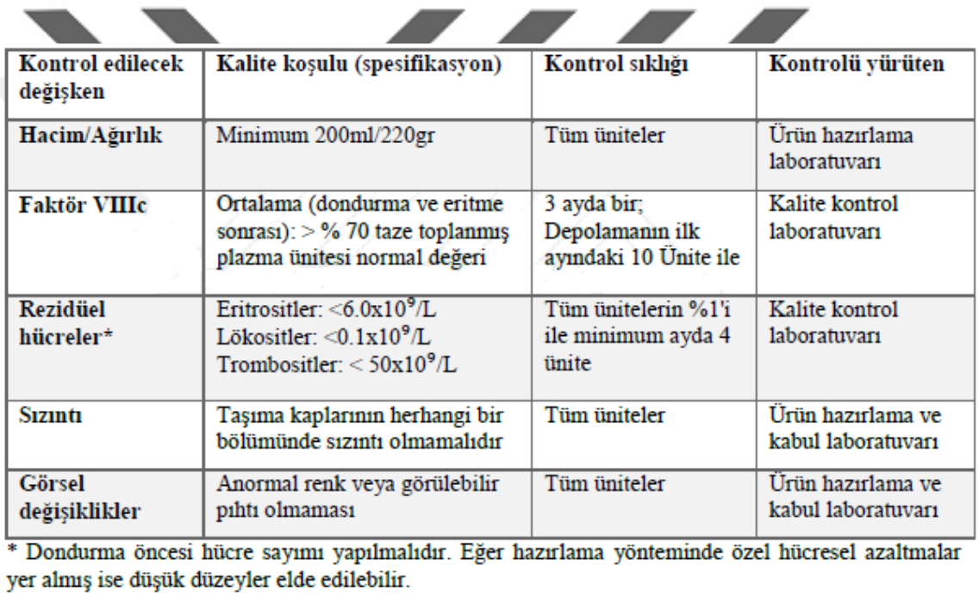

Taze donmuş plazmanın taşınması sırasında saklama sıcaklığı korunmalı, hemen kullanılmayacaksa, torbalar önerilen sıcaklıkta hemen depolanmalıdır. Labil etkenleri korumak amacıyla plazma eritildikten sonra hemen kullanılmalı, tekrar dondurulmamalıdır

(1).

Çalışmalara göre önerilen TDP infüzyonu 10-20 ml/kg'dır. Altta yatan tablonun ciddiyetine göre >20 ml/kg infüzyonu ile faktörlerin yarısının yerine konması sağlanmalı ve uygulama sonrasında volüm yüklenmesi açısından dikkatli olunmalıdır. Taze donmuş plazma transfüzyonunda Rh uyumu gerekmemektedir ancak ABO uyumuna dikkat edilmelidir. ABO uyumlu olmalı veya AB grubu verilmelidir (15).

10

**2.5. Near-infrared spektroskopinin çalışma prensipleri ve fiziksel ilkeler**

Elektromanyetik ışıma, uzayda yüksek hızla hareket eden bir enerji türüdür. Elektromanyetik ışımanın en çok karşılaşılan türleri, gözle algıladığımız 380-710 nm dalga boyundaki görünür ışık ve ısı şeklinde algıladığımız 710 nm-10 μm dalga boyundaki kızıl ötesi ışınlarıdır. Kızıl ötesi ışımasının elektromanyetik spektrumun görünür ışığa yakın 710-1000 μm dalga boyundaki bölgesi Yakın-Kızıl ötesi olarak adlandırılır (16).

Spektroskopi, bir örnekteki atom, molekül veya iyonların, bir enerji düzeyinden diğerine geçişleri sırasında soğurulan, yayılan veya saçılan elektromanyetik ışımanın ölçülmesi ve yorumlanması tekniğidir. Yakın-Kızıl ötesi spektrometresi, saf maddelerin düşük molar soğurmaları ve saçılmalarını ölçer (16).



NIRS cihazları 3 temel prensibe göre çalışır.

1. Hemoglobin ve sitokrom oksidaz haricindeki birçok doku, görülebilen spektum olan

700-1000 nm ‘ye yakın dalga boylarına karşı nispeten transparan olarak davranır.

1. Oksijenlenmiş ve oksijenlenmemiş hemoglobin farklı boylarda ışığı emer. Bu da her iki hemoglobin fraksiyonunun ayırt edilebilmesini sağlar. Oksijenlenmemiş hemoglobin oksijenlenmiş hemoglobine göre daha fazla kırmızı ışığı ve daha az kızıl ötesi ışığı emer.
2. Lambert-Beer Kanunu; bir solüsyondan geçen ışığın;

a. Solüsyonda bulunan absorbe edici moleküllerin dansitesi veya konsantrasyonu,

b. Işığın solüsyonda aldığı yolun uzunluğu ve yol süresi,

c. Belirlenen dalga boyu için, içinden geçilen madde de yok olma katsayısını logaritmik fonksiyon olarak gösteren kanundur17.

NIRS de çalışma mekanizması olarak Lambert-Beer Yasasını kullanır. Tarihsel olarak, Lambert Yasası soğurmanın yol uzunluğu ile orantılı olduğunu ifade etmiştir, Beer Yasası ise soğurmanın soğurucu cisimlerin yoğunluğu ile orantılı olduğunu ifade etmiştir. Ancak dokularda ölçüm yapıldığında iş zorlaşır. Saçılma ve emilime nedeniyle ışığın yoğunluğunda azalma meydana gelir. NIRS kayıtları dokunun bir ucundan ışığın verilmesi ve diğer ucundan alınması ile kaydedilir. İlk klinik NIRS araştırmaları yenidoğanın alın bölgesinin transilluminasyonudur. Kullanılan cihazda bir light emitted diyod (LED) ile

11

yakın-kızıl ötesi ışın üretir. Bu ışınlar ya fiberler üzerinden distal ucunda probe veya optode (optophotonic detector) ismi verilen bir yassı bir levha üzerine yerleştirilen prizma vasıtasıyla yada doğrudan prob üzerine yerleştirilen LED’den gönderilir. Dokudan yansıyan ve saçılan ışınlar fotodetektör işlevini gören sensör tarafından algılanıp spektroskopi cihazına iletilir. Buradaki teknik, yakın kızıl ötesi ışımanın doku geçirgenliğine bağlı olup aynı zaman da kırmızı küre içindeki ana kromofor olan hemoglobinin oksijenizasyon durumu ve hemoglobinin oksijenizasyonundaki değişikliklere bağlı olarak yakın-kızıl ötesi ışığın absorbsiyonunu spektral skalada modifiye Lambert-Beer Yasası kullanarak nicel değerlere dönüştürmektedir

Biyolojik dokular YKA ışınlara kısmen geçirgendir. 700 ile 1000 nm dalga boylarında ışık absorbsiyon özelliği çok düşüktür ve ışık geçişi araştırılan dokunun sadece 8 cm’sine kadar olan kısmı geçirgendir. Buna karşılık görünür ışık, 380 nm ile 700 nm dalga boyu spektrumunu kapsar, dokudan geçerken soğurulduğu için gücü zayıflar ve 1 cm'den daha fazla dokuya hiç bir şekilde nüfuz etmez. Transmisyon modu olarak bilinen biparyetal uygulama genellikle kafa çapı 8 cm’den küçük olan bebekler için uygundur ve "küresel" beyin perfüzyonunu ve oksijenizasyonunu değerlendirmek için kullanılır.



Diğer önemli bir nokta da deri rengidir. Deri rengi koyu olanlarda (siyah deri ile) bu sistem çalışmamaktadır.

Yansıma modu olarak adlandırılan ikinci yaklaşım, beynin sadece küçük bir hacminde ‘bölgesel’ bir bilgi sağlayan problar arasındaki dokuyu sorgular. Ancak, ışınların yaklaşık olarak LED-Detektör arası mesafenin bir buçuk katı kadar penetrasyon derinliğinde sığ bir ark oluşturacağı dikkate alınmalıdır. Optodlar arasındaki açıklık ne kadar kısa ise ekstra beyin doku fraksiyonu o kadar fazla olacak doku ışınların zayıflamasına katkıda bulunacaktır. Bu nedenle, optodlar arası uzaklığın 2,5-3 cm altında olması tavsiye edilmez. Kromoforlar gibi bilinen bazı bileşikler doku tarafından ışınların soğurulmasına ve ışınların zayıflamasına neden olur. Ancak bu dokunun derin olması nedeniyle mümkün olmaz bu nedenle ışığın belli bir açı ile verilmesi gerekir. Cihaz dokudan geçen ışına göre değil dokudan yansıyan ışına göre ölçüm yapar. Ölçüm yapılan yer ışığın girip çıktığı yer olduğu için global değil lokal bilgi verir. Cihazın üstesinden gelmesi gereken bir diğer nokta ise saçılma ve emilmedir. İlk ölçüm yapıldıktan sonra ışık yoğunluğunu ayarlayarak sıfırlama yapar ve bu noktadan sonra dokunun emilimi nedeniyle yansıyan ışın miktarını

12

sabit varsayar. Bu noktadan sonra ışında olan tüm değişiklikler zamanla dokulardaki oksijen değişikliklerine atfedilir

Diğer önemli nokta ise ışığın aldığı uzunluğun belirlenmesi konusundadır. Bu nedenle klinik kullanımdaki cihazlar optik derinliği ölçmekten kaçınmak için, dokudaki oksihemoglobin ve deoksihemoglobin yüzdelerini hesaplamaktansa bunların oranını hesaplar. Çünkü dokulardan yansıyan ışın miktarı oksihemoglobin ve deoksihemoglobin oranına bağlıdır. YKAS sisteminde probe tek, iki veya çok sayıda led ve foto detektör den oluşabilmektedir. Yakın Kızıl altı bölgesinde oksihemoglobin 660 nm ve deoksihemoglobin 940nm ‘de pik emilimini vardır ve bir birinden farklı olarak aynı anda değerlendirilir.



Yapılan çalışmalarda frontal bölgedeki kan hacminin %75’ini venöz pleksuslar, %20’sini arteriel ve %5’ini kapiller oluşturmaktadır. Bir diğer deyişle hesaplanan değerler bize beyin dokusu tarafından kullanılan oksijen seviyesini vermektedir. Kullanımın fazla olduğu ve yetersiz kaldığı durumlarda venöz kandaki deoksihemoglobin seviyesi yükselecek ve iskemi saptanacaktır. Bu değerlendirme özellikle siyanotik grup hastalarda arteriel sistem ile venöz sistem arasındaki oksijen kullanımının değerini vermekte ve doku seviyesinde ortaya çıkan iskeminin değerlendirmesinde ayrı bir özellik kazanmaktadır16.

NIRS cihazları nabız oksimetrilerden farklı olarak sadece arterial değil venöz oksijenizasyonu da gösterirler. Çünkü nabız oksimetreler gibi pulsatil çalışmazlar. Ayrıca ven ve venüllerde bulunan kanın çoğu emilim ve yansıma işini yaptığı için NIRS cihazları ağırlıklı olarak venöz kaynaklı bilgi sağlar. Başka bir deyişle NIRS cihazları bölgesel oksijen metabolizmasını ve lokal oksijen talebi ve sunumu arasındaki dengeyi relatif olarak gösterir.

NIRS etkinliği için yapılan birçok çalışma neticesinde (bazıları doku oksijenlenmesini yanlış gösterdiği hakkında bazıları ise doğru gösterdiği hakkında) şu kanıya varılıyor: NIRS fizyolojik temelli, “noninvaziv”, sürekli bölgesel oksijenizasyon hakkında yaklaşık fikir sahibi olmamızı sağlar. Ancak anlık saptanan değerler yerine hastanın takibindeki grafiklerdeki inme ve yükselmelere göre karar vermek uygun olacaktır.

13

**2.5.1. Near-infrared spektroskopi cihazlarının klinikte kullanıldığı alanlar**

NIRS cihazları özellikle yoğun bakımlarda ve kalp cerrahisi sırasında kullanılmakla birlikte birçok farklı klinik bilim dalında kullanımına başlanılmış olup, bu alanlarda değerlendirilmesi yapılmıştır. Halen farklı bilim dalındaki patolojilerde meydana gelen doku perfüzyon değişikliklerinin değerlendirilmesi için yapılan çalışmalar devam etmektedir17.



jik hasarın değerlendirilmesi; yenidoğanlarda, konjenital kalp hastalığı (KKH) olanlarda, konjenital kalp hastalıkları cerrahisi sırasında



(kompartman sendromu) hasar hakkında bilgi edinilmesi (18),

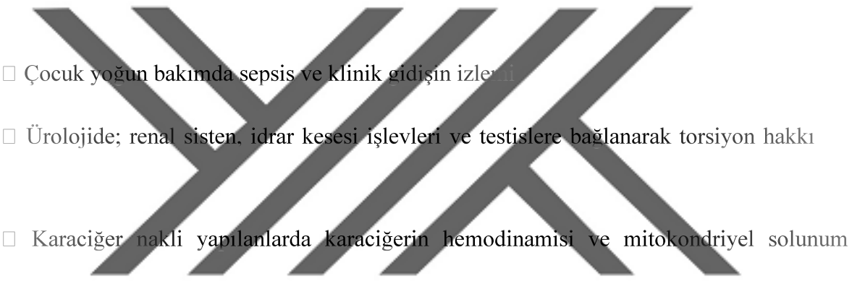

(17),

nda

fikir sahibi edinilmesi gibi(19),

hakkında bilgi edinilmesi (20),



tro intesitnal sistem (Yenidoğanlarda batına bağlanarak akut batın ve mezenter iskemisi hakkında bilgi edinilmesi, mide peristaltizmi gibi (21-23),



(24),



kilediği konusunda (25),



hakkında (26,27)



(28,16)

Görüldüğü gibi birçok farklı konularda başarılı bir şekilde kullanılmıştır ve birçok yeni alanda da kullanılması için çalışmalar yapılmaktadır.

14

**2.5.2. NIRS cihazlarının yanlış sonuç verme nedenleri:**

Bölgesel oksijen saturasyonu değerlerini değiştirebilecek birçok bilinen veya tahmin edilen fizyolojik değişken vardır. Bunlar kısaca;

* Kardiyak Debi,
* Oksijen Taşıma Kapasitesinde Veya İntravasküler Alanda Azalma (Ör, Kanama),
* Akciğer Fonksiyonları,
* Hipoksemi,
* Parsiyel Karbondioksit Düzeyi (Paco2) Ve Arterial Kan Ph Düzeyi,
* Solutulan Oksijen Konsantrasyonu,
* Serebral Metabolizma,
* Serebral Isı,
* Lokal Arterial Kan Akımının Durumu,
* Venöz Drenajın Yeterliliği,
* Tromboembolik Olaylar,
* Arterial Otoregülasyon Mekanizmasının Yeterliliği,
* Hemoglobin Konsantrasyonu,
* Ölçüm Yapılan Alanda Önceden Olan Doku Disfonksiyonu (Ör; Serebral İnfarkt),
* Hemodilüsyon ve herhangi bir mekanik karışıklık-değişiklik (ör, başın serebral arter akımını azaltacak kadar yana çevrilmesi veya dışarıdan mekanik olarak arter veya venlere bası uygulanması) tir.



Ancak bunun yanında özellikle dehidratasyon veya hipovolemi gibi durumlarda vücut beyine kan gönderebilmek için renal, mezenter ve cilt gibi organlardan akımı azaltarak

15

beyine doğru yönlendirmektedir. Bu nedenle hipovolemi durumunda serebral NIRS değerleri değişmeden renal NIRS değerleri değişebilir ve düşük kardiyak debi veya volüm ihtiyacını serebral NIRS`den önce gösterebilir



16

**3. GEREÇ ve YÖNTEM**



Bu çalışma; Erciyes Üniversitesi Fevzi Mercan Çocuk Sağlığı ve Hastalıkları Hastanesi Yenidoğan Yoğunbakım ÜnitesindeNisan – Kasım 2019 tarihleri arasında takip edilen hastalarda gözlemsel prospektif olarak planlanmıştır.

Üniversite etik kurul onayı ve ailelerden bilgilendirilmiş onam alındıktan sonra çeşitli nedenlerden dolayı TDP verilen 25-42 hf.arasındadoğan yenidoğanlar araştırmaya dahil

edildi.

Gebelik yaşı 36⁶⁄₇ hafta ve altında olanlar “preterm”, 37⁰⁄₇ hafta ve üzeri olanlar “term” yenidoğan bebek olarak sınıflandırıldı.

Gebelik haftasının; annenin belirttiği son adet tarihine göre, son adet tarihini bilmeyen gebelerde (intrauterin gelişme geriliği(İUGG) düşünülmeyen hastalarda) varsa kadın doğum hekiminin yaptığı son dönem intrauterin fetal ultrasonografiye (IU Fetal US) göre, IU fetal US yapılmamış hastalarda ise yatışının ilk üç günü içinde yapılan “New Ballard skorlama sistemi” ne göre hesaplanmıştır.

Her hasta için şu değişkenler kaydedildi: Vücut ağırlığı,doğum ağırlığı, herhangi bir doğum öncesi steroid uygulaması, cinsiyet, doğum sonrası yaş, Hgb konsantrasyonu, kangazı, kan şekeri. Hastalar aktif kanama, PT ve PTT uzaması, dolaşım bozukluğu gibi nedenler dolayısıyla infüze edildi.

Dışlama kriterleri; siyanotik doğumsal kalp hastalığı olan hastalar ve majör konjenital / kromozomal malformasyonlar.

17

Tüm hastalarda sıvı yükleme esnasında ünitemizde rutin olarak kullandığımız INVOS 5100 C Serebral/Somatik Oksimetre (Medtronic) cihazı kullanıldı. Hastalar transfüzyondan 10-60 dk. önce 4’lü NIRS probu(sağ serebral, sol serebral, karaciğer, sol böbrek) bağlandıktan sonra 6 saat boyunca kayıt alındı. NIRS cihazından alınan veriler Excel programına aktarıldı, TDP transfüzyonu başlamadan önceki 5 dakika boyunca verilerin ortalamaları alındı, takiplerinde infüzyon başlangıç saati baz alınarak her saat başı ilk 5 dakikadaki verilerin ortalamaları alındı.

Bütün istatistiksel analizler IBM SPSS for Windows Version 22.0 paket programı aracılığıyla yapıldı. Sayısal değişkenler ortalama ± standart sapma, medyan [minimum – maksimum] değerler ile özetlendi. Kategorik değişkenler ise sayı ve yüzde ile gösterildi. Sayısal değişkenler bakımından iki grup arasında fark olup olmadığı Mann Whitney U testi ve ikiden fazla grup olduğu durumlarda ise Friedman testi ile araştırıldı. İki grup arasındaki fark değişkenlerin eşlenik olması durumunda Wilcoxon testi ile incelendi. Farklı değişkenler arasındaki korelasyonun incelenmesi için Spearman ve Pearson korelasyon katsayıları kullanıldı. Pearson ve Spearman korelasyon analizlerinde elde edilen korelasyon katsayısı (r) 0-0,25 zayıf, 0,26-0,50 orta, 0,51-0,75 güçlü, 0,76-1 çok güçlü derecede korelasyon kabul edildi. Anlamlılık düzeyi p <0,05 olarak alındı. Risk faktörlerinin denetlenmesi için Odds Oranı (OR) ve güven aralıkları hesaplandı.



18

**4. BULGULAR**



Çalışmaya Nisan-Ekim 2019 tarihleri arasında Erciyes Üniversitesi Tıp Fakültesi Yenidoğan Yoğunbakım Ünitesinde bulunan, taze donmuş plazma verilen 24 hasta dahil edildi. dışlama kriterlerini karşılayan hastalar dışındaki tüm TDP alan tüm hastalar çalışmaya dahil edildi. Hastalardan 7 ’si (29.1%) kız, 17‘si (70.8%) erkekti. Hastaların ortalama doğum haftası 31,4idi (min -max: 24-41.2), hastaların 19’u (79.2%) pretermdi. Hastaların ortalama ağırlıkları 1490 gram (min,-max: 570-3950 gram) idi. Hastaların hepsi C/S ile doğdu. Hastaların 13’üne(54,1%) birden fazla TDP verildi. Hastaların ortalama Hgb değeri 12,4 mg/dl (min-max: 8,8-20,0), ortalama PT değeri 15,2 (min-max:10,5-53,0), ortalama PTT değeri 36,7 (min-max: 18-65,7) idi( **Tablo 4**).24 hastadan 10’ una volüm genişletme amacıyla TDP verilirken, bu hastalardan 7’ si inotrop almıştır. 14 hastaya ise uzamış PT-PTT veya aktif kanama nedeniyle TDP infüzyonu verilmiştir. Bu 14 hastadan 11’ i inotrop almıştır.(Tablo 5)

19

**Tablo 4**. Demografik Veriler

|  |  |  |  |  |  |  |  |  |  |  |  |  |
| --- | --- | --- | --- | --- | --- | --- | --- | --- | --- | --- | --- | --- |
|  |  |  | Min-Mak | | | Medyan | Ort.± |  | ss. | % |  |  |
|  |  |  |  |  |  |  |  |  |  |  |  |  |
|  | Doğum Haftası |  | 24,0 | - | 41,2 | 31,0 | 31,4 | ± | 5,3 |  |  |  |
|  | Kilosu (gr) |  | 570 | - | 3950 | 1490 | 1714 | ± | 995 |  |  |  |
|  |  |  |  |  |  |  |  |  |  |  |  |  |
|  | Term |  |  |  |  |  | 5 |  |  | 20.8% |  |
|  | Preterm |  |  |  |  |  | 19 |  |  | 79,20% | |  |
|  | Cinsiyeti | Kız |  |  |  |  | 7 |  |  | 29,1% | |  |
|  | Erkek |  |  |  |  | 17 |  |  | 70.8% | |  |
|  |  |  |  |  |  |  |  |  |
|  | Maternal Steroid | (-) |  |  |  |  | 9 |  |  | 37,50% | |  |
|  | Uygulaması | (+) |  |  |  |  | 15 |  |  | 62.5% | |  |
|  | Doğum Şekli | C/C |  |  |  |  | 24 |  |  | 100% | |  |
|  | Normal Doğum | |  |  |  | 0 |  |  | 0,0% | |  |
|  |  |  |  |  |  |  |  |
|  | Hgb |  | 8,8 | - | 20,0 | 12,4 | 13,2 | ± | 2,8 |  |  |  |
|  | PT |  | 10,5 | - | 53,0 | 15,2 | 18,3 | ± | 9,5 |  |  |  |
|  | PTT |  | 18,0 | - | 65,7 | 36,7 | 39,8 | ± | 11,7 |  |  |  |
|  |  |  |  |  |  |  |  |  |  |  |  |
|  |  | **Tablo 5**. Hastaların Endikasyon, İnotrop, Eksitus Durumu | | | | | | |  |  |  |  |
|  |  |  |  |  |  |  | | | |  |  |  |
|  | Endikasyon |  | Hasta Sayısı |  | İnotrop | Eksitus Durumu | | | |  |  |  |
|  | Toplam |  | 24 |  | 18 |  | 10 |  |  |  |  |  |
|  | Sepsis veya Volüm Genişletici | | 10 |  | 7 |  | 6 |  |  |  |  |  |
|  | Aktif kanama veya Uzamış PT- | |  |  |  |  |  |  |  |  |  |  |
|  | PTT |  | 14 |  | 11 |  | 4 |  |  |  |  |  |



Taze Donmuş Plazma verilmesiyle kangazı parametreleri değerlendirildiğinde ortalama olarak bikarbonat değeri yükselip; baz açığı azalırken, istatistiksel olarak anlamlı bir değişim saptanmamıştır.

Taze Donmuş Plazmaverilmesiyle 0. Saat ve 6. Saatte hastaların kan şekeri ve laktat değerlerinin ortalaması değişmemiştir. 6.saat PH,CO2, HCO3,BE değeri 0.saate göre istatiksel olarak anlamlı değişim göstermemiştir. (**Tablo 6**),(**Şekil 3**).

20

**Tablo 6.**TDP öncesi-sonrası Kan Gazı Parametrelerindeki değişim

|  |  |  |  |  |  |  |  |  |  |  |  |  |
| --- | --- | --- | --- | --- | --- | --- | --- | --- | --- | --- | --- | --- |
|  |  |  | Min-Maks | | | Medyan | Ort.±ss. | | | p |  |  |
|  |  |  |  |  |  |  |  |  |  |  |  |
|  | ***pH*** |  |  |  |  |  |  |  |  |  |  |  |
|  |  |  | 6,89 | - | 7,53 | 7,37 | 7,31 | ± | 0,17 |  |  |  |
| 0.Saat | | |  |  |  |  |  |  |  |  |  |  |
|  |  |  | 6,80 | - | 7,70 | 7,37 | 7,34 | ± | 0,17 |  | w |  |
|  |  |  |  |  |  |  |  |  |  |  |  |
| 6.Saat | | |  |  |  |  |  |  |  | 0,600 |  |  |
|  | ***pCO***₂ |  |  |  |  |  |  |  |  |  |  |  |
| 0.Saat | | | 19,0 | - | 103,0 | 37,0 | 42,7 | ± | 18,4 |  |  |  |
|  |  |  |  |  |  |  |  |  |  |
| 6.Saat | | | 17,4 | - | 103,0 | 39,1 | 41,9 | ± | 15,8 | 0,445 | w |  |
|  |  |
|  | ***HCO***₃ |  |  |  |  |  |  |  |  |  |  |  |
| 0.Saat | | | 9,6 | - | 60,0 | 20,8 | 21,5 | ± | 8,1 |  |  |  |
|  |  |  | 12,0 | - | 36,0 | 23,0 | 22,6 | ± | 5,3 |  | w |  |
|  |  |  |  |  |  |  |  |  |  |  |  |
| 6.Saat | | |  |  |  |  |  |  |  | 0,087 |  |  |
|  | ***BE*** |  |  |  |  |  |  |  |  |  |  |  |
| 0.Saat | | | -20,4 | - | 4,9 | -3,6 | -4,9 | ± | 6,4 |  |  |  |
| 6.Saat | | | -30,2 | - | 12,7 | -3,3 | -3,9 | ± | 7,6 | 0,189 | w |  |
|  |  |
|  | ***Laktat*** |  |  |  |  |  |  |  |  |  |  |  |
| 0.Saat | | | 0,3 | - | 17,0 | 1,8 | 3,8 | ± | 4,3 |  |  |  |
|  |  |  | 0,6 | - | 21,4 | 1,8 | 3,8 | ± | 4,7 |  | w |  |
|  |  |  |  |  |  |  |  |  |  |  |  |
| 6.Saat | | |  |  |  |  |  |  |  | 0,319 |  |  |
|  | ***Kan Şekeri*** |  |  |  |  |  |  |  |  |  |  |  |
| 0.Saat | | | 39,0 | - | 357,0 | 94,5 | 120,3 | ± | 66,3 |  |  |  |
|  |  |  | 42,0 | - | 280,0 | 92,5 | 112,3 | ± | 51,1 | 0,451 w | |  |
| 6.Saat | | |  |  |  |  |  |  |  |  |  |  |



21

|  |  |  |  |  |  |  |  |  |  |  |
| --- | --- | --- | --- | --- | --- | --- | --- | --- | --- | --- |
| 7,35 |  |  |  |  | 43 |  |  |  |  |  |
| 7,30 |  |  |  |  | 42 |  |  |  |  |  |
| 7,25 |  |  |  |  | 41 |  |  |  |  |  |
|  |  |  |  |  |  |  |  |  |  |
| 7,20 |  |  |  |  | 40 |  |  |  |  |  |
|  |  |  |  | 39 |  |  |  |  |  |
| 7,15 |  |  |  |  |  |  |  |  |  |
|  |  |  |  | 38 |  |  |  |  |  |
| 7,10 |  |  |  |  |  |  |  |  |  |
|  |  |  |  | 37 |  |  |  |  |  |
|  |  |  |  |  |  |  |  |  |  |
| 7,05 |  |  |  |  | 36 |  |  |  |  |  |
|  |  |  |  |  |  |  |  |  |  |
| 7,00 |  | 0.Saat | 6.Saat |  | 35 |  | 0.Saat | 6.Saat |  |  |
|  |  |  |  |  |
|  |  |  |  |  |  |  |
|  |  |  | pH |  |  |  |  |  |  |  |
|  |  |  |  |  |  |  | CO₂ |  |  |
|  |  |  |  |  |  |  |  |  |  |  |

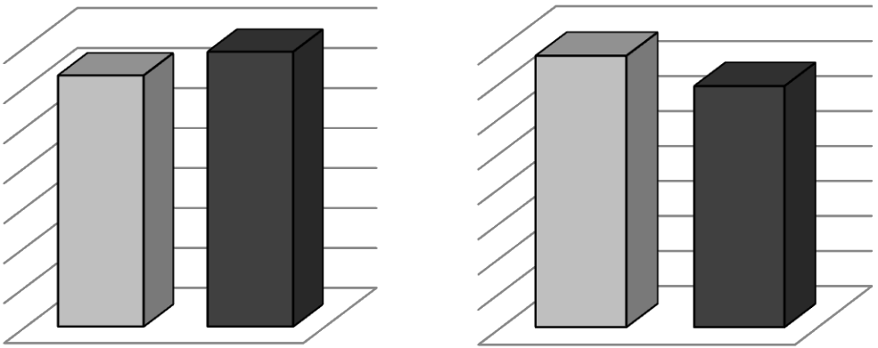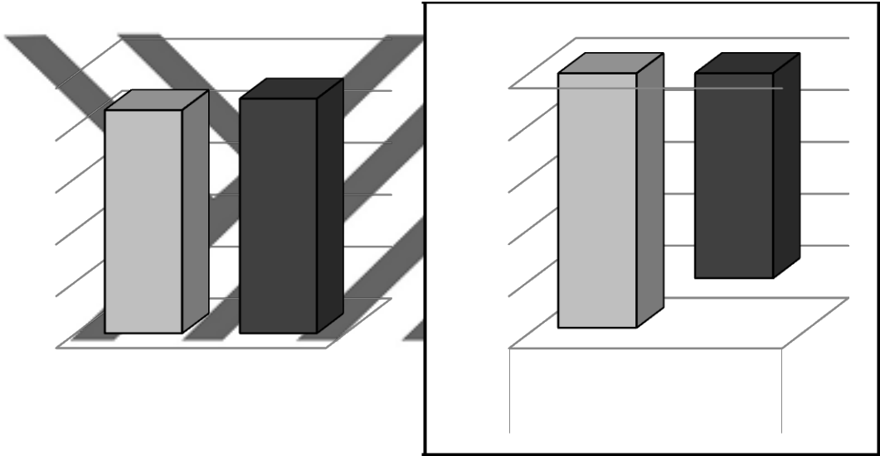

|  |  |  |  |  |  |  |  |
| --- | --- | --- | --- | --- | --- | --- | --- |
| 25,00 |  |  |  |  |  |  |  |
| 20,00 |  |  |  |  |  |  |  |
| 15,00 |  |  |  |  |  |  |  |
| 10,00 |  |  |  |  |  |  |  |
| 5,00 |  |  |  |  |  |  |  |
| 0,00 |  |  | 0.Saat | 6.Saat | |  |  |
|  |  |  |
|  |  |  |  |  |
|  |  |  |  |  |  |  |  |
|  |  |  |  | HCO₃ | |  |  |
|  |  |  |  |  |  |  |  |
|  |  |  |  |  |  |  |  |
| 4,00 |  |  |  |  |  |  |  |
| 3,50 |  |  |  |  |  |  |  |
| 3,00 |  |  |  |  |  |  |  |
| 2,50 |  |  |  |  |  |  |  |
| 2,00 |  |  |  |  |  |  |  |
| 1,50 |  |  |  |  |  |  |  |
| 1,00 |  |  |  |  |  |  |  |
| 0,50 |  |  |  |  |  |  |  |
| 0,00 |  |  | 0.Saat | 6.Saat |  |  |  |
|  |  |  |  |  |
|  |  |  |  | |  |
|  |  |  |  | Laktat |  | |  |
|  |  |  |  |  |  |  |  |

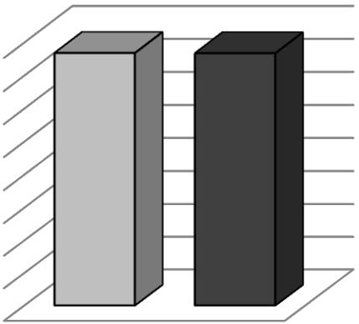

0,00

-1,00

-2,00

-3,00

-4,00

-5,00

0.Saat 6.Saat

BE

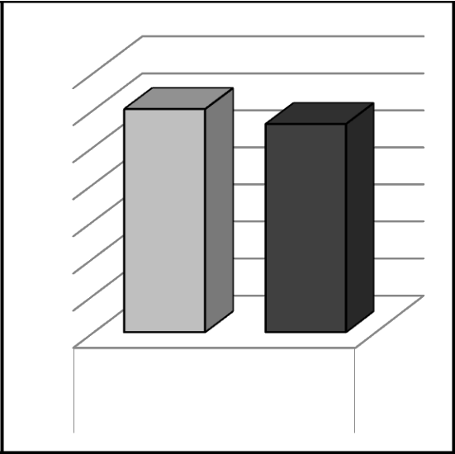

140

120

100

80

60

40

20

00

0.Saat 6.Saat

Kan Şekeri

**Şekil 3.** TDP öncesi-sonrası Kan Gazı Parametrelerindeki değişim

22

|  |  |  |  |  |  |  |  |  |  |  |  |  |
| --- | --- | --- | --- | --- | --- | --- | --- | --- | --- | --- | --- | --- |
| Taze Donmuş Plazmavermeden önceki ve verdikten sonraki 6 saatlik takipte hastaların | | | | | | | | | | | |  |
| (hastaların tamamı entübeydi)solunum sayılarında anlamlı değişim saptanmamıştır, bunun | | | | | | | | | | | |  |
| yanında her saat başında ki solunum sayısı bir önceki saat başına göre istatiksel olarak | | | | | | | | | | | |  |
| anlamlıdeğişiklik göstermemiştir.(**Tablo 7**),(**Şekil 4**). | | | | |  |  |  |  |  |  |  |  |
| **Tablo 7.** TDP-Solunum sayısı arasındaki ilişki | | | | | | | |  |  |  |  |  |
|  | Min-Max | | | Medyan | Ort.±ss. | | | p* |  | pǂ |  |  |
|  |  |  |  |  |  |  |  |  |  |  |
| ***Solunum Sayısı*** |  |  |  |  |  |  |  |  |  |  |  |  |
| 1.Saat | 20,0 | - | 70,0 | 49,0 | 44,9 | ± | 14,2 |  |  |  |  |  |
| 2.Saat | 20,0 | - | 70,0 | 50,0 | 45,3 | ± | 14,5 | 0,403 | w |  |  |  |
|  |  |  |  |  |  |  |  |  |  |  |  |
| 3.Saat | 20,0 | - | 70,0 | 50,0 | 45,9 | ± | 15,1 | 0,202 | w | 0,311 | w |  |
|  |  |  |  |  |  |  |  |  |  |  |  |
| 4.Saat | 20,0 | - | 70,0 | 50,0 | 45,9 | ± | 14,5 | 0,168 | w | 0,805 | w |  |
|  |  |  |  |  |  |  |  |  |  |  |  |
| 5.Saat | 20,0 | - | 70,0 | 47,0 | 45,3 | ± | 13,9 | 0,585 | w | 0,270 | w |  |
|  |  |  |  |  |  |  |  |  |  |  |  |
| 6.Saat | 20,0 | - | 70,0 | 52,0 | 46,6 | ± | 14,5 | 0,093 | w | 0,060 | w |  |
|  |  |  |  |  |  |  |  |  |  |  |  |
| p * 0.Saate göre değişim / p ǂ Bir önceki ölçüme göre değişim | |  |  |  |  |  |  |  |  |  |  |  |
| 50 |  |  |  |  |  |  |  |  |  |  |  |  |
| 49 |  |  |  |  |  |  |  |  |  |  |  |  |
| 48 |  |  |  |  |  |  |  |  |  |  |  |  |
| 47 |  |  |  |  |  |  |  |  |  |  |  |  |
| 46 |  |  |  |  |  |  |  |  |  |  |  |  |
| 45 |  |  |  |  |  |  |  |  |  |  |  |  |
| 44 |  |  |  |  |  |  |  |  |  |  |  |  |
| 43 |  |  |  |  |  |  |  |  |  |  |  |  |
| 42 |  |  |  |  |  |  |  |  |  |  |  |  |
| 41 |  |  |  |  |  |  |  |  |  |  |  |  |
| 40 |  |  |  |  |  |  |  |  |  |  |  |  |
| 1.Saat | 2.Saat | | 3.Saat 4.Saat | | 5.Saat | 6.Saat | |  |  |  |  |  |
|  |  |  | Solunum Sayısı | |  |  |  |  |  |  |  |  |
| **Şekil 4.** TDP-Solunum sayısı arasındaki ilişki | | | | | | | |  |  |  |  |  |
| Taze Donmuş Plazmauygulamasının hastaların hepsi entübeydi, saturasyon seyrine | | | | | | | | | | | |  |
| bakıldığında her saat başındaki değerin 0. saate ve bir önceki saat başındaki değere göre | | | | | | | | | | | |  |
| anlamlı bir değişiklik oluşturmadığı saptanmıştır. (**Şekil 5**), (**Tablo 8**). | | | | | | | |  |  |  |  |  |



23

|  |  |  |  |  |  |  |  |  |  |  |  |  |  |  |  |  |
| --- | --- | --- | --- | --- | --- | --- | --- | --- | --- | --- | --- | --- | --- | --- | --- | --- |
|  |  | **Tablo 8**. TDP-SaO2 arasındaki ilişki | | | | | | | |  |  |  |  |  |  |  |
|  |  | Min-Max | | |  | Medyan | Ort. |  | ± | ss. |  | p* | | pǂ |  |  |
|  |  |  |  |  |  |  |  |  |  |  |  |  |  |
| ***Sa0*₂** |  |  |  |  |  |  |  |  |  |  |  |  |  |  |  |  |
| 0.Saat |  | 84,0 | - | 100,0 | | 97,5 | 96,1 | | ± | 4,5 | |  |  |  |  |  |
| 1.Saat |  | 60,0 | - | 100,0 | | 98,0 | 94,9 | | ± | 7,7 | | 0,115 | w |  |  |  |
| 2.Saat |  | 76,0 | - | 100,0 | | 98,0 | 95,7 | | ± | 5,9 | | 0,684 | w | 0,452 | w |  |
| 3.Saat |  | 78,0 | - | 100,0 | | 97,0 | 95,7 | | ± | 5,5 | | 0,536 | w | 0,968 | w |  |
| 4.Saat |  | 79,0 | - | 100,0 | | 98,0 | 96,6 | | ± | 4,6 | | 0,441 | w | 0,148 | w |  |
| 5.Saat |  | 76,0 | - | 100,0 | | 97,0 | 95,8 | | ± | 5,4 | | 0,674 | w | 0,131 | w |  |
| 6.Saat |  | 84,0 | - | 100,0 | | 97,0 | 96,0 | | ± | 4,6 | | 0,867 | w | 0,885 | w |  |
|  |  |  |  |  |  |  |  |  |  |  |  |  |  |  |  |
| p * 0.Saate göre değişim / p ǂ Bir önceki ölçüme göre değişim | | | | | | |  |  |  |  |  |  |  |  |  |  |
|  |  | 100 |  |  |  |  |  |  |  |  |  |  |  |  |  |  |
|  |  | 99 |  |  |  |  |  |  |  |  |  |  |  |  |  |  |
|  |  | 98 |  |  |  |  |  |  |  |  |  |  |  |  |  |  |
|  |  | 97 |  |  |  |  |  |  |  |  |  |  |  |  |  |  |
|  |  | 96 |  |  |  |  |  |  |  |  |  |  |  |  |  |  |
|  |  | 95 |  |  |  |  |  |  |  |  |  |  |  |  |  |  |
|  |  | 94 |  |  |  |  |  |  |  |  |  |  |  |  |  |  |
|  |  | 93 |  |  |  |  |  |  |  |  |  |  |  |  |  |  |
|  |  | 92 |  |  |  |  |  |  |  |  |  |  |  |  |  |  |
|  |  | 91 |  |  |  |  |  |  |  |  |  |  |  |  |  |  |
|  |  | 90 |  |  |  |  |  |  |  |  |  |  |  |  |  |  |
|  |  | 0.Saat 1.Saat | 2.Saat 3.Saat 4.Saat 5.Saat 6.Saat | | | | | | | | |  |  |  |  |  |
|  |  |  |  |  |  | Sa0₂ |  |  |  |  |  |  |  |  |  |  |
|  |  | **Şekil 5.** TDP-SaO2 arasındaki ilişki | | | | | | | |  |  |  |  |  |  |  |
| Taze | Donmuş | Plazmauygulamasında, | | | hastaların | | Kalp | Tepe | | | Atımı(KTA) | | | seyrine | |  |
| bakıldığında her saat başındaki değerin 0. saate ve bir önceki saatteki değere göre istatiksel | | | | | | | | | | | | | | | |  |
| açıdan anlamlı bir değişiklik oluşturmadığı saptanmıştır**(Tablo 9),(Şekil 6).** | | | | | | | | | | | | |  |  |  |  |

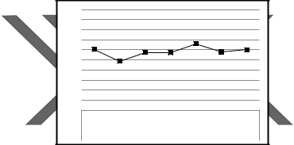

**Tablo 9.** TDP-Kalp tepe atımı arasındaki ilişki

Min-Max Medyan Ort.±ss. p* pǂ

|  |  |  |  |  |  |  |  |  |  |  |  |
| --- | --- | --- | --- | --- | --- | --- | --- | --- | --- | --- | --- |
|  | ***KTA*** |  |  |  |  |  |  |  |  |  |  |
|  |  |  |  |  |  |  |  |  |  |  |
| 0.Saat | | | 87,0 | - | 176,0 | 149,5 | 145,6 | ± | 19,4 |  |  |
| 1.Saat | | | 88,0 | - | 184,0 | 150,0 | 145,3 | ± | 20,8 | 0,567 |  |
| 2.Saat | | | 30,0 | - | 188,0 | 151,5 | 146,1 | ± | 26,6 | 0,564 |  |
| 3.Saat | | | 115,0 | - | 198,0 | 150,0 | 148,1 | ± | 17,1 | 0,645 |  |
| 4.Saat | | | 86,0 | - | 180,0 | 147,5 | 146,2 | ± | 19,8 | 0,920 |  |
| 5.Saat | | | 66,0 | - | 181,0 | 152,0 | 147,5 | ± | 22,4 | 0,357 |  |
| 6.Saat | | | 40,0 | - | 200,0 | 147,0 | 146,4 | ± | 24,6 | 0,595 |  |
|  |  |  |  |  |  |  |  |  |

w

w

w

w

w

w

0,460

0,790

0,514

0,549

0,563

w

w

w

w

w

p * 0.Saate göre değişim / p ǂ Bir önceki ölçüme göre değişim

24

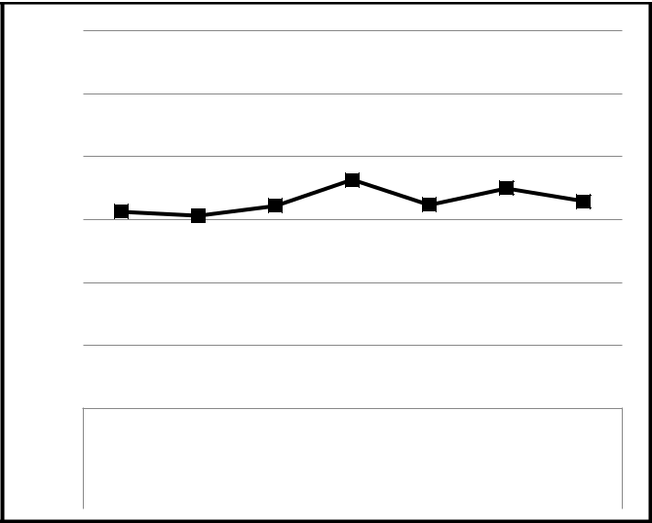

160

155

150

145

140

135

130

0.Saat 1.Saat 2.Saat 3.Saat 4.Saat 5.Saat 6.Saat

KTA

**Şekil 6**. TDP-Kalp tepe atımı arasındaki ilişki



Taze Donmuş Plazmauygulamasında hastaların Sol Serebral NIRS parametre seyri incelendiğinde her saat başındaki değerin 0. saate ve bir önceki saat başındaki değere göre anlamlı bir değişiklik oluşturmadığı saptanmıştır**.(Tablo 10)**, **(Şekil 7)**

Taze Donmuş Plazmauygulamasında hastaların bakıldığında; her saat başındaki değerin 0. saate anlamlı bir değişiklik oluşturmadığı saptanmıştır.

Sağ Serebral NIRS parametre seyrine ve bir önceki saat başındaki değere göre **(Tablo 10)**, **(Şekil7).**

**Tablo 10.** Sağ-Sol Serebral NIRS değerlerinin TDP ile karşılaştırılması

|  |  |  |  |  |  |  |
| --- | --- | --- | --- | --- | --- | --- |
|  | Min-Max | Medyan | Ort. ± ss. | p* | pǂ |  |
|  |  |  |  |  |
|  |  |  |  |  |  |  |

|  |  |  |  |  |  |  |  |  |  |  |
| --- | --- | --- | --- | --- | --- | --- | --- | --- | --- | --- |
| ***Sol Serebral NIRS*** |  |  |  |  |  |  |  |  |  |  |
| 0.Saat | 15,0 | | - | 95,0 | 64,5 | 63,1 | ± | 19,9 |  |  |
| 1.Saat | 15,0 | | - | 95,0 | 67,5 | 64,1 | ± | 20,1 | 0,349 |  |
| 2.Saat | 15,0 | | - | 93,0 | 69,0 | 63,9 | ± | 18,9 | 0,488 |  |
| 3.Saat | 15,0 | | - | 94,0 | 68,0 | 63,6 | ± | 19,3 | 0,717 |  |
| 4.Saat | 15,0 | | - | 91,0 | 68,5 | 62,8 | ± | 20,0 | 0,820 |  |
| 5.Saat | 15,0 | | - | 95,0 | 67,0 | 61,8 | ± | 22,9 | 0,487 |  |
| 6.Saat | 15,0 | | - | 93,0 | 66,0 | 60,9 | ± | 22,2 | 0,219 |  |
|  |  |  |  |  |  |  |  |  |  |

E

E

E

E

E

E

0,869

0,728

0,472

0,442

0,329

E

E

E

E

E

|  |  |  |  |  |  |  |  |  |  |  |
| --- | --- | --- | --- | --- | --- | --- | --- | --- | --- | --- |
|  | ***Sağ Serebral NIRS*** |  |  |  |  |  |  |  |  |  |
|  |  |  |  |  |  |  |  |  |  |
| 0.Saat | | 15,0 | - | 95,0 | 65,0 | 63,0 | ± | 21,4 |  |  |
| 1.Saat | | 15,0 | - | 95,0 | 67,5 | 62,9 | ± | 22,5 | 0,886 |  |
| 2.Saat | | 15,0 | - | 95,0 | 63,5 | 63,4 | ± | 19,9 | 0,764 |  |
| 3.Saat | | 15,0 | - | 95,0 | 65,0 | 62,5 | ± | 21,6 | 0,681 |  |
| 4.Saat | | 15,0 | - | 95,0 | 69,0 | 63,2 | ± | 22,6 | 0,958 |  |
| 5.Saat | | 15,0 | - | 95,0 | 65,5 | 62,6 | ± | 23,7 | 0,734 |  |
| 6.Saat | | 15,0 | - | 95,0 | 64,0 | 59,3 | ± | 24,0 | 0,102 |  |
|  |  |  |  |  |  |  |  |  |

E

E

E

E

E

E

0,667

0,255

0,523

0,610

0,057

E

E

E

E

E

p * 0.Saate göre değişim / p ǂ Bir önceki ölçüme göre değişim

25

70

68

66

64

62

60

58

56

54

52

50

0.Saat1.Saat2.Saat3.Saat4.Saat5.Saat6.Saat

Sol Serebral NIRS

70

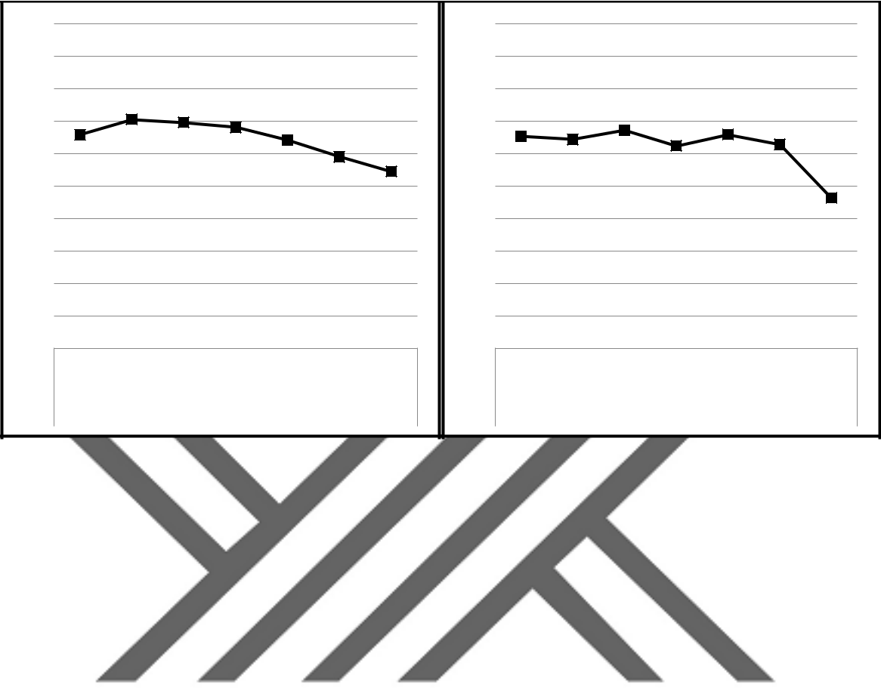

68

66

64

62

60

58

56

54

52

50

0.Saat1.Saat2.Saat3.Saat4.Saat5.Saat6.Saat

SĞ Serebral NIRS

**Şekil 7.** Sağ-Sol Serebral NIRS değerlerinin TDP ile karşılaştırılması

Taze Donmuş Plazmauygulamasının hastaların Karaciğer NIRS parametre seyrine bakıldığında her saat başında ölçülen ortalama değerin 0. saate ve bir önceki saat başındaki ortalama değere göre anlamlı bir değişiklik oluşturmadığı saptanmıştır. (**Tablo 11), (Şekil**

**8)**

Taze Donmuş Plazmauygulamasının hastaların Böbrek NIRS parametre seyrine bakıldığında 6. saatte ölçülen ortalama değerin 5. saatte ve 0. saatte ortalama NIRS değerine göre istatiksel olarak anlamlı artış saptanmıştır. 2. saatte ölçülen ortalama NIRS değerinin 1. saatte ölçülen ortalama değere göre anlamlı artış göstermiştir. Bunun dışında her saat başında ölçülen ortalama değerin 0. saate ve bir önceki saat başındaki ortalama değere göre anlamlı değişiklik saptanmamıştır**. (Tablo 11), (Şekil 8)**

26

**Tablo 11.** Karaciğer ve Böbrek NIRS değerlerinin TDP ile karşılaştırılması

|  |  |  |  |  |  |  |  |  |  |  |  |  |  |
| --- | --- | --- | --- | --- | --- | --- | --- | --- | --- | --- | --- | --- | --- |
|  |  | Min-Max | | | Medyan | Ort.±ss. | | | p* |  | pǂ |  |  |
|  | ***Karaciğer NIRS*** |  |  |  |  |  |  |  |  |  |  |  |  |
| 0.Saat | | 16,0 | - | 93,0 | 61,5 | 56,7 | ± | 20,9 |  |  |  |  |  |
| 1.Saat | | 15,0 | - | 94,0 | 63,0 | 57,8 | ± | 21,0 | 0,883 | E |  |  |  |
| 2.Saat | | 15,0 | - | 95,0 | 65,5 | 60,2 | ± | 22,0 | 0,166 | E | 0,175 | E |  |
| 3.Saat | | 15,0 | - | 87,0 | 62,0 | 55,5 | ± | 22,4 | 0,629 | E | 0,079 | E |  |
| 4.Saat | | 15,0 | - | 94,0 | 60,0 | 56,4 | ± | 24,1 | 0,719 | E | 0,933 | E |  |
| 5.Saat | | 15,0 | - | 95,0 | 57,0 | 54,4 | ± | 25,0 | 0,132 | E | 0,250 | E |  |
| 6.Saat | | 15,0 | - | 95,0 | 59,0 | 58,3 | ± | 23,5 | 0,807 | E | 0,544 | E |  |
|  |  |  |  |  |  |  |  |  |  |  |  |
|  |  |  |  |  |  |  |  |  |  |  |  |  |  |



***Böbrek NIRS***

|  |  |  |  |  |  |  |  |  |  |  |  |  |
| --- | --- | --- | --- | --- | --- | --- | --- | --- | --- | --- | --- | --- |
| 0.Saat | 15,0 | - | 94,0 | 60,0 | 53,0 | ± | 23,7 |  | E |  |  |  |
| 1.Saat | 15,0 | - | 95,0 | 56,5 | 51,8 | ± | 23,7 | 0,392 |  |  |  |
| 2.Saat | 15,0 | - | 94,0 | 59,0 | 55,0 | ± | 22,3 | 0,121 | E | ***0,032*** | E |  |
| 3.Saat | 15,0 | - | 95,0 | 61,0 | 53,4 | ± | 22,8 | 0,564 | E | 0,569 | E |  |
| 4.Saat | 15,0 | - | 95,0 | 54,0 | 54,0 | ± | 21,1 | 0,443 | E | 0,796 | E |  |
| 5.Saat | 15,0 | - | 95,0 | 54,0 | 53,1 | ± | 22,4 | 0,708 | E | 0,693 | E |  |
| 6.Saat | 15,0 | - | 95,0 | 63,0 | 56,9 | ± | 23,8 | ***0,041*** | E | ***0,032*** | E |  |
|  |  |  |  |  |  |  |  |  |  |  |  |
| p * 0.Saate göre değişim / p ǂ Bir önceki ölçüme göre değişim | | | | |  |  |  |  |  |  |  |  |
| İstatiksel olarak anlamlı değerler koyu olarak gösterilmiştir. | | | | | |  |  |  |  |  |  |  |
| 70 |  |  |  | 70 |  |  |  |  |  |  |  |  |
| 65 |  |  |  | 65 |  |  |  |  |  |  |  |  |
| 60 |  |  |  | 60 |  |  |  |  |  |  |  |  |
| 55 |  |  |  | 55 |  |  |  |  |  |  |  |  |
| 50 |  |  |  | 50 |  |  |  |  |  |  |  |  |
| 45 |  |  |  | 45 |  |  |  |  |  |  |  |  |
| 40 |  |  |  | 40 |  |  |  |  |  |  |  |  |
| 0.Saat1.Saat2.Saat3.Saat4.Saat5.Saat6.Saat | | | | 0.Saat1.Saat2.Saat3.Saat4.Saat5.Saat6.Saat | | | | | | |  |  |
|  | Karaciğer NIRS |  |  |  |  | Böbrek NIRS | | |  |  |  |  |
|  | **Şekil 8.** Karaciğer ve Böbrek NIRS değerlerinin TDP ile karşılaştırılması | | | | | | | | |  |  |  |

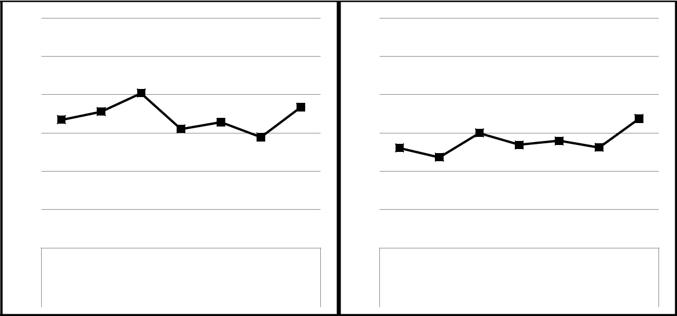

27

1. saate sol serebral NIRS değeri ile sağ serebralve karaciğer NIRS değerleri ve Hgb değeri arasında istatiksel açıdan anlamlı pozitif korelasyon saptanmıştır (p ˂ 0.05)(**Tablo 11**).
2. saate sağ serebral NIRS değeri ile böbrek NIRS, karaciğer NIRS, Hgb değeri arasında

istatiksel açıdananlamlıpozitif korelasyon saptanmıştır(p ˂ 0.05),(**Tablo 11**).

1. saate karaciğer NIRS değeri ile 0. saat böbrek NIRS, Hgb, kan şekeri değeri arasında

istatiksel açıdan anlamlı pozitif korelasyon gözlenmiştir(p ˂ 0.05). 0.saate karaciğer NIRS değeri ile HCO3, BE değeri arasında istatiksel açıdan anlamlı negatif korelasyon saptanmıştır(p ˂ 0.05).(**Tablo 12**)

**Tablo 12**. 0. Saat NIRS değerleri ile Kan Gazı, Solunum sayısı, Saturasyon, Kalptepeatımı, Hgb, Pt,Ptt, Kan şekeri Değerlerinin Karşılaştırılması



|  |  |  |  |  |  |  |  |  |  |  |  |  |
| --- | --- | --- | --- | --- | --- | --- | --- | --- | --- | --- | --- | --- |
|  |  |  |  |  | 0.Saat | | |  |  |  |  |  |
|  |  | |  |  | |  |  | |  |  |  |  |
|  | Sol Serebral | |  | Sağ Serebral | |  | Karaciğer | |  | Böbrek NIRS | |  |
|  | NIRS | |  | NIRS | |  | NIRS | |  |  |
|  |  |  |  |  |  |  |
|  | r | P |  | r | p |  | r | p |  | r | p |  |
| Sağ Serebral NIRS | 0,696 | ***0,000*** |  |  |  |  |  |  |  |  |  |  |
| Karaciğer NIRS | 0,711 | ***0,000*** | 0,576 | | ***0,000*** |  |  |  |  |  |  |  |
| Böbrek NIRS | 0,297 | 0,056 | 0,328 | | ***0,034*** | 0,179 | | 0,256 |  |  |  |  |
| pH | -0,116 | 0,501 | -0,275 | | 0,105 | -0,168 | | 0,328 | -0,019 | | 0,913 |  |
| CO2 | -0,131 | 0,446 | 0,085 | | 0,622 | -0,120 | | 0,488 | 0,013 | | 0,941 |  |
| HCO3 | -0,376 | ***0,024*** | -0,281 | | 0,097 | -0,358 | | ***0,032*** | -0,009 | | 0,957 |  |
| BE | -0,335 | ***0,046*** | -0,290 | | 0,087 | -0,356 | | ***0,033*** | -0,005 | | 0,975 |  |
| Laktat | -0,087 | 0,613 | -0,188 | | 0,271 | -0,321 | | 0,056 | -0,178 | | 0,299 |  |
| Solunum Sayısı | -0,066 | 0,684 | 0,054 | | 0,742 | 0,013 | | 0,937 | 0,189 | | 0,243 |  |
| SaO2 | 0,093 | 0,559 | 0,195 | | 0,215 | -0,098 | | 0,535 | 0,047 | | 0,770 |  |
| KTA | 0,172 | 0,277 | 0,085 | | 0,594 | 0,008 | | 0,962 | 0,090 | | 0,571 |  |
| Hgb | 0,573 | ***0,000*** | 0,490 | | ***0,001*** | 0,612 | | ***0,000*** | -0,036 | | 0,824 |  |
| PT | 0,165 | 0,451 | 0,203 | | 0,352 | -0,161 | | 0,464 | 0,047 | | 0,830 |  |
| PTT | 0,131 | 0,551 | -0,135 | | 0,538 | 0,005 | | 0,983 | -0,006 | | 0,977 |  |
| Kan Şekeri | 0,243 | 0,142 | 0,216 | | 0,192 | 0,412 | | ***0,010*** | -0,038 | | 0,821 |  |
|  |  |  |  |  |  |  |  |  |  |  |  |  |
| Spearman Korelasyon |  |  |  |  |  |  |  |  |  |  |  |  |
| r: iki değişkenin oranı, |  |  |  |  |  |  |  |  |  |  |  |  |

p: <0.05 istatiksel açıdan anlamlı değerler koyu renkte gösterilmiştir.

0.saate göre 6.saat sol serebral NIRS değişimi ile karaciğer NIRS değişimi arasında anlamlı pozitif korelasyon saptanmıştır(p˂ 0.05). (**Tablo 13**)

28

**Tablo 13.** 6. Saat NIRS değerleri ile Kan Gazı, Solunum sayısı, Saturasyon, Kalptepeatımı, Hgb, Pt,Ptt, Kan şekeri Değerlerinin Karşılaştırılması

|  |  |  |  |  |  |  |  |  |  |  |  |  |
| --- | --- | --- | --- | --- | --- | --- | --- | --- | --- | --- | --- | --- |
|  |  |  |  | 6.Saat Değişim Oranı | | | |  |  |  |  |  |
|  |  |  |  |  | |  |  |  |  |  |  |  |
|  |  |  |  | Sağ Serebral | |  |  |  |  |  |  |  |
|  | Sol Serebral NIRS | |  | NIRS |  |  | Karaciğer NIRS | |  | Böbrek NIRS | |  |
|  | r | p |  | r | p |  | r | p |  | r | p |  |
| Sağ Serebral NIRS | 0,261 | 0,109 |  |  |  |  |  |  |  |  |  |  |
|  |  |  |  |  |  |  |  |  |  |  |  |
| Karaciğer NIRS | 0,348 | ***0,032*** | 0,114 | | 0,497 |  |  |  |  |  |  |  |
|  |  |  |  |  |  |  |  |  |  |  |  |
| Böbrek NIRS | 0,155 | 0,353 | 0,138 | | 0,409 | 0,062 | | 0,714 |  |  |  |  |
|  |  |  |  |  |  |  |  |  |  |  |  |
| pH | -0,078 | 0,682 | 0,074 | | 0,696 | -0,208 | | 0,278 | 0,291 | | 0,125 |  |
|  |  |  |  |  |  |  |  |  |  |  |  |
| CO2 | -0,246 | 0,190 | 0,038 | | 0,843 | -0,045 | | 0,817 | -0,359 | | 0,056 |  |
|  |  |  |  |  |  |  |  |  |  |  |  |
| HCO3 | 0,135 | 0,475 | -0,011 | | 0,954 | -0,015 | | 0,937 | -0,021 | | 0,915 |  |
|  |  |  |  |  |  |  |  |  |  |  |  |
| BE | 0,086 | 0,650 | -0,154 | | 0,417 | 0,247 | | 0,197 | 0,106 | | 0,583 |  |
|  |  |  |  |  |  |  |  |  |  |  |  |
| Laktat | -0,349 | 0,064 | -0,185 | | 0,338 | -0,163 | | 0,408 | -0,019 | | 0,924 |  |
|  |  |  |  |  |  |  |  |  |  |  |  |
| Solunum Sayısı | 0,065 | 0,705 | 0,306 | | 0,070 | 0,107 | | 0,540 | 0,179 | | 0,303 |  |
|  |  |  |  |  |  |  |  |  |  |  |  |
| SaO2 | 0,248 | 0,128 | 0,054 | | 0,745 | 0,366 | | 0,024 | 0,168 | | 0,313 |  |
|  |  |  |  |  |  |  |  |  |  |  |  |
| KTA | 0,179 | 0,276 | -0,054 | | 0,743 | -0,089 | | 0,594 | 0,013 | | 0,940 |  |
|  |  |  |  |  |  |  |  |  |  |  |  |
| Kan Şekeri | -0,247 | 0,153 | -0,122 | | 0,486 | -0,070 | | 0,695 | 0,264 | | 0,132 |  |
|  |  |  |  |  |  |  |  |  |  |  |  |



Spearman Korelasyon

r: İki değişken oranı

p: 0.05< istatiksel açıdan anlamlı değerler koyu renkte gösterilmiştir.

Taze Donmuş Plazmainfüzyonu başlamadan önce 0. Saatte hastaların serebral ve somatik NIRS değerleri arasındaki farkları ölçülmüştür, sonrasında 1. Saatte ve 6. Saatte bu farkları tekrar ölçüldüğünde farklar arasındaki değişim istatiksel açıdan anlamlı değildi.

29

TDP ile 0. Saat ve 1. Saat Sol Serebral ve karaciğer NIRS değerleri arasındaki farkta anlamlıdeğişim olmamıştır(**Şekil 9**).

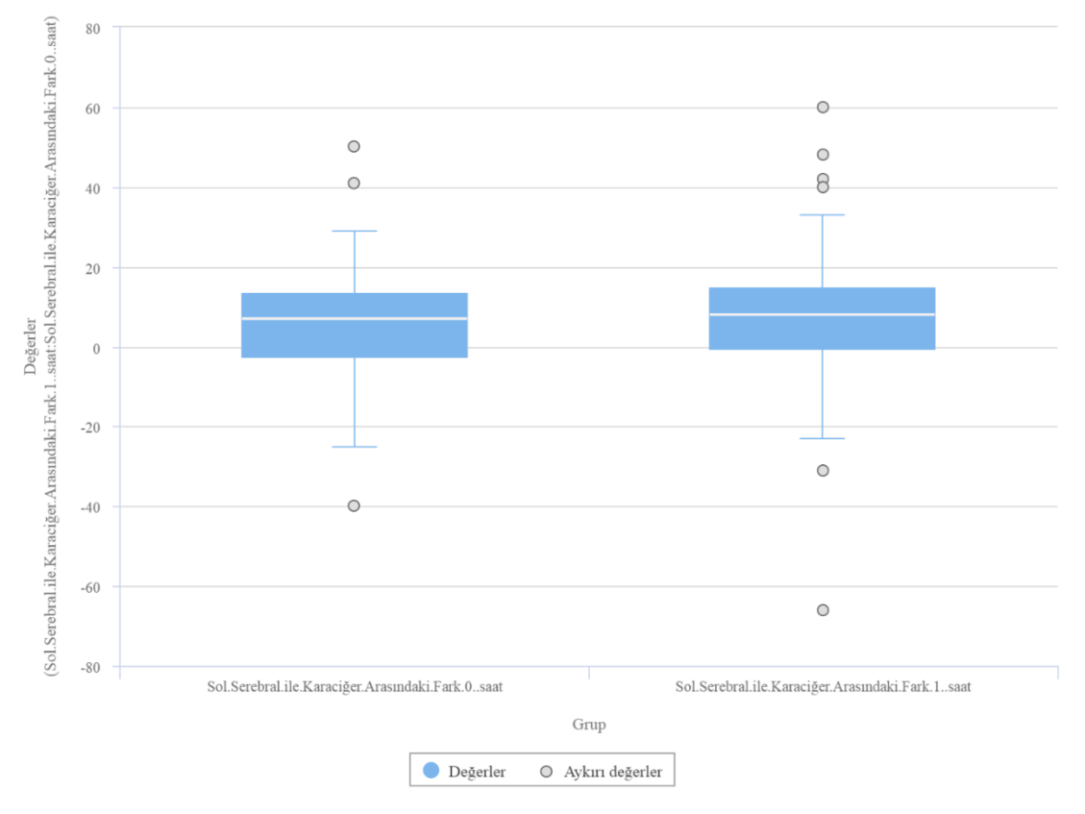

**Şekil 9.** TDP ile 0. Saat ve 1. Saat Sol Serebral ve Karaciğer NIRS Değerleri Arasındaki Fark Değişimi

30

Taze Donmuş Plazmaile 0. Saat ve 6. Saat Sol Serebral ve karaciğer NIRS değerleri arasındaki farkta anlamlı değişim olmamıştır(**Şekil 10**).

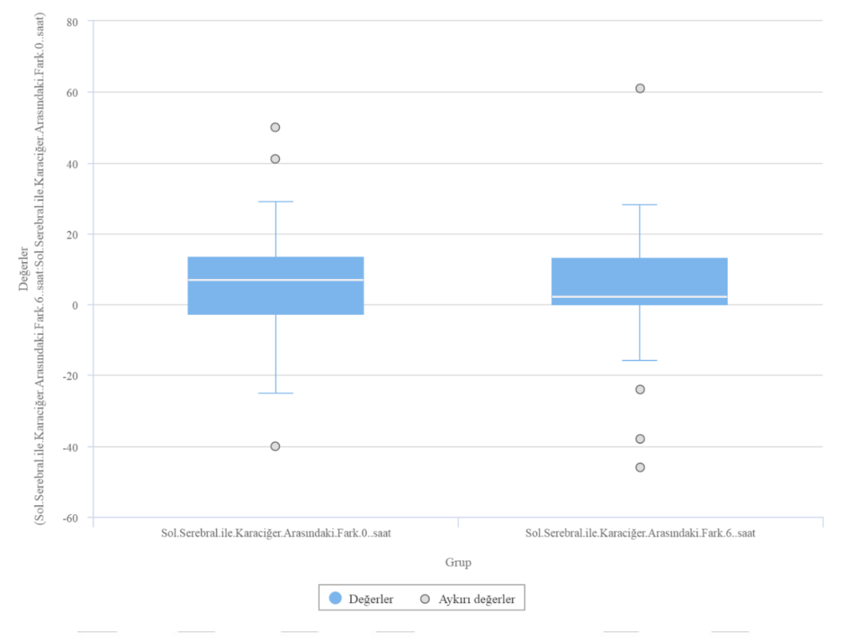

**Şekil 10.** TDP ile 0. Saat ve 6. Saat Sol Serebral ve Karaciğer NIRS Değerleri Arasındaki Fark Değişimi

31

Taze Donmuş Plazmaile 0. Saat ve 1. Saat Sol Serebral ve Böbrek NIRS değerleri arasındaki farkta anlamlı değişim olmamıştır(**Şekil 11**).

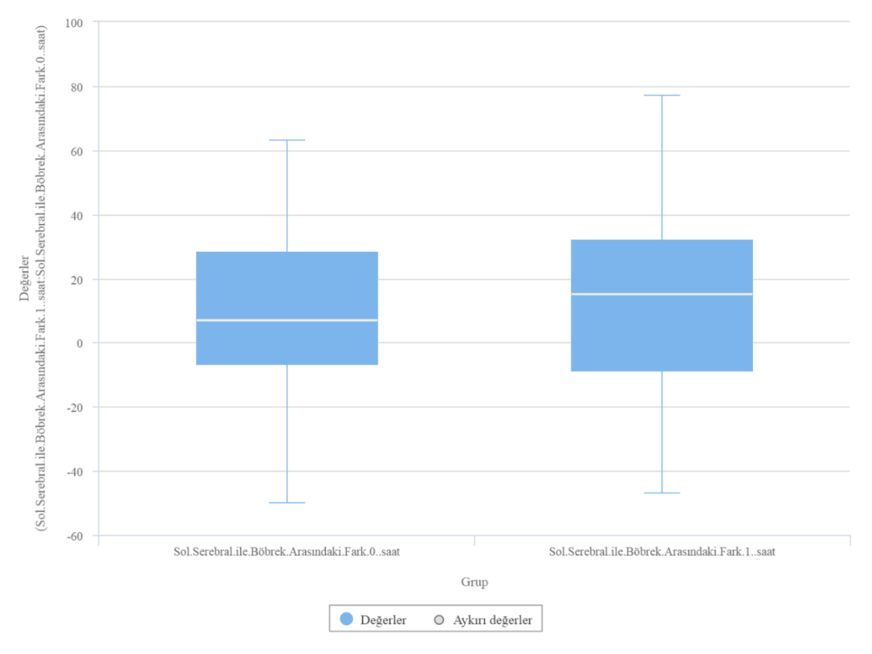

**Şekil 11.** TDP ile 0. Saat ve 1. Saat Sol Serebral ve Böbrek NIRS Değerleri Arasındaki Fark Değişimi

32

Taze Donmuş Plazmaile 0. saat ve 6. saat sol serebral ve böbrek NIRS değerleri arasındaki farkta anlamlı bir değişim olmamıştır. (**Şekil 12**).

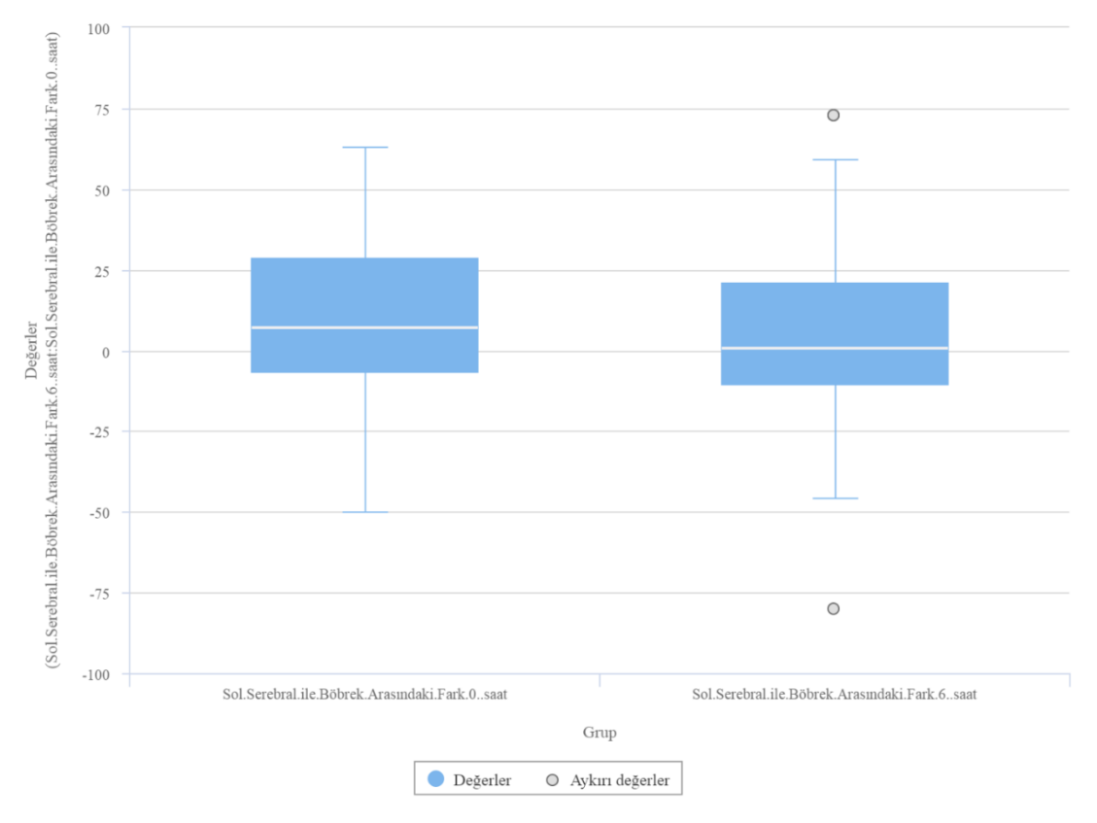

**Şekil 12.** TDP ile 0. Saat ve 6. Saat Sol Serebral ve Böbrek NIRS Değerleri Arasındaki Fark Değişimi

33

Taze Donmuş Plazmaile 0. saat ve 1. saat Sağ Serebral ve Karaciğer NIRS değerleri arasındaki farkta anlamlı değişim olmamıştır. (**Şekil 13**).

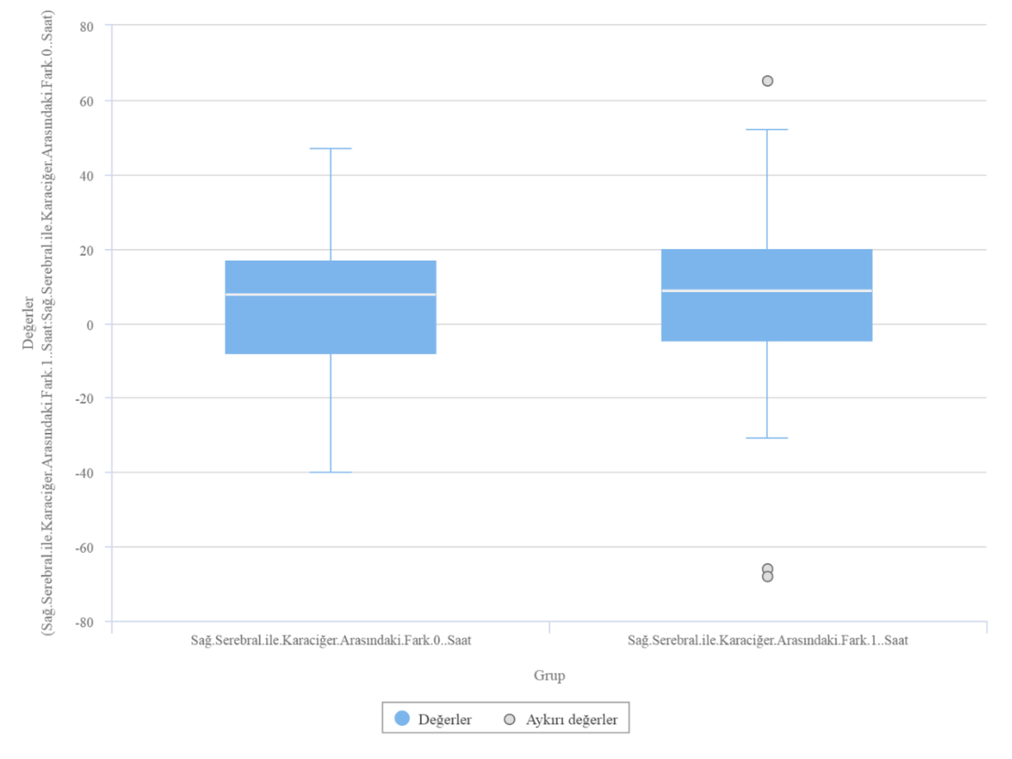

**Şekil 13.** TDP ile 0. Saat ve 1. Saat Sağ Serebral ve Karaciğer NIRS Değerleri Arasındaki Fark Değişimi

34

Taze Donmuş Plazmaile 0. Saat ve 6. Saat Sağ Serebral ve Karaciğer NIRS değerleri arasındaki farkta anlamlı değişim olmamıştır(**Şekil 14**).

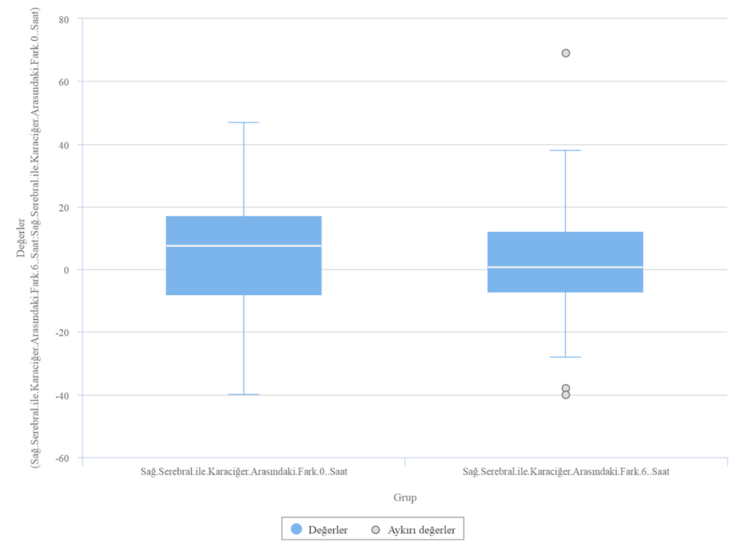

**Şekil 14.** TDP ile 0. Saat ve 6. Saat Sağ Serebral ve Karaciğer NIRS Değerleri Arasındaki Fark Değişimi

35

Taze Donmuş Plazmaile 0. saat ve 1. saat Sağ Serebral ve Böbrek NIRS değerleri arasındaki farkta anlamlı değişim olmamıştır(**Şekil 15**).

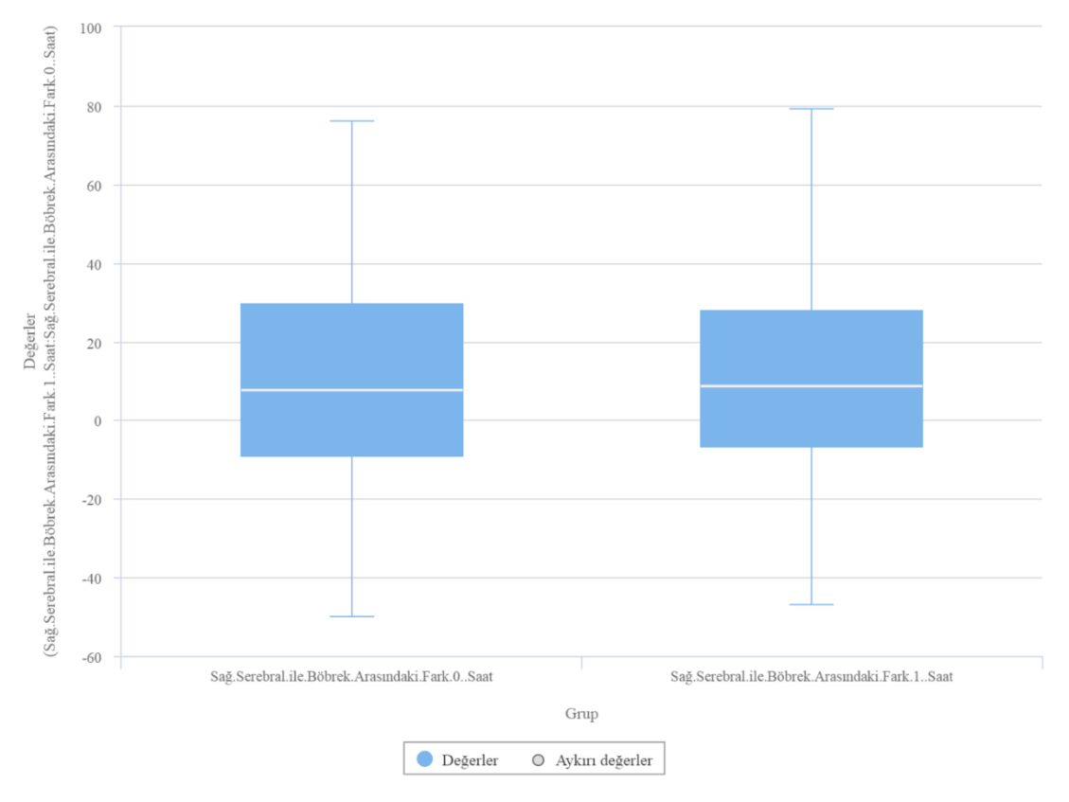

**Şekil 15.** TDP ile 0. Saat ve 1. Saat Sağ Serebral ve Böbrek NIRS Değerleri Arasındaki Fark Değişimi

36

Taze Donmuş Plazmaile 0. saat ve 6. saat Sağ Serebral ve Böbrek NIRS değerleri arasındaki farkta anlamlı değişim olmamıştır(**Şekil 16**).

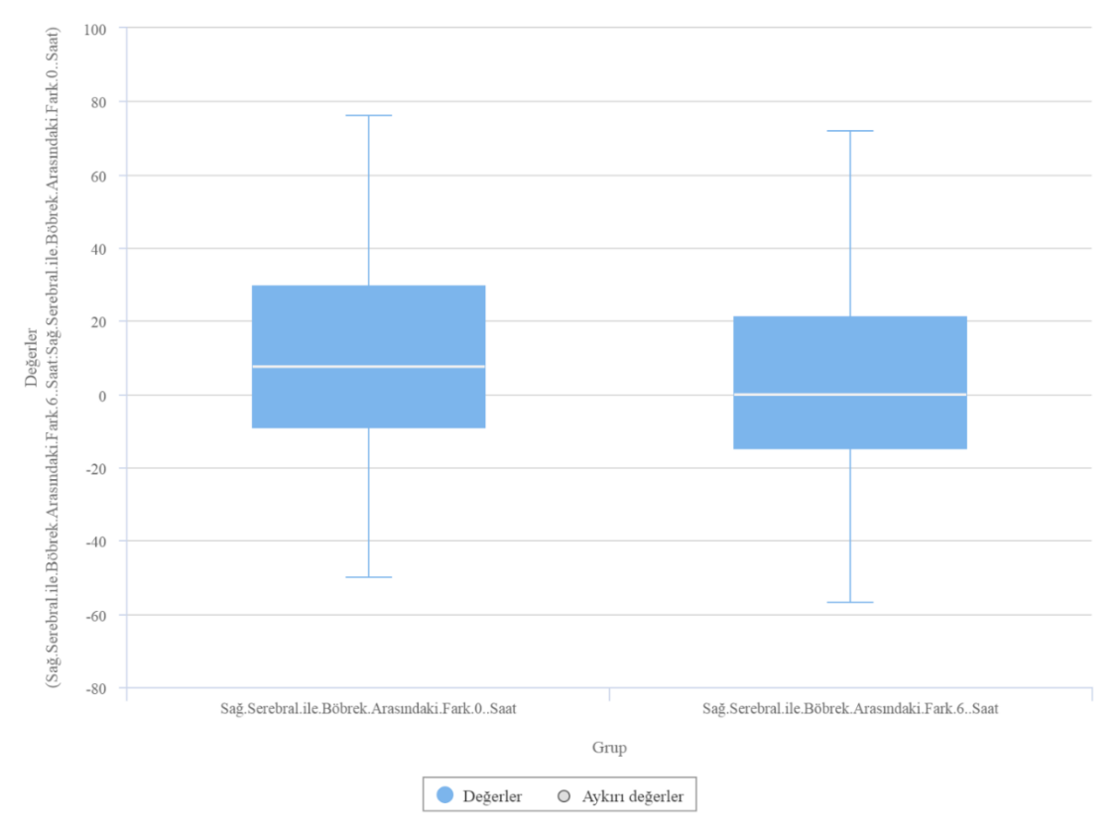

**Şekil 16.** TDP ile 0. saat ve 6. saat Sağ Serebral ve Böbrek NIRS Değerleri Arasındaki Fark Değişimi

37

Taze Donmuş Plazmaile 0. Saat ve 1. Saat Sağ Serebral ve Sol Serebral NIRS değerleri arasındaki farkta anlamlı değişim olmamıştır(**Şekil 17**)

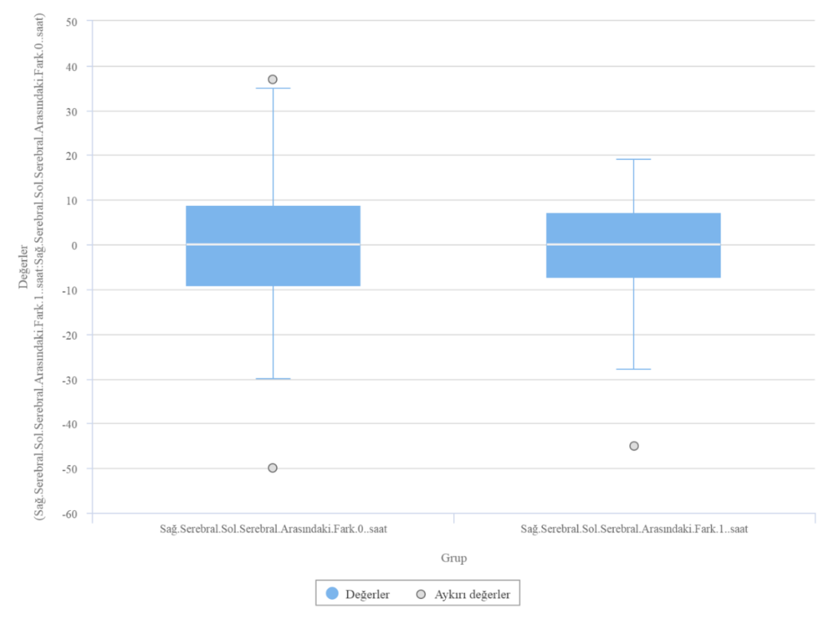

**Şekil 17.** TDP ile 0. saat ve 1. saat Sağ Serebral ve Sol Serebral NIRS Değerleri Arasındaki Fark Değişimi

38

Taze Donmuş Plazmaile 0. Saat ve 6. Saat Sağ Serebral ve Sol Serebral NIRS değerleri arasındaki farkta anlamlı değişim olmamıştır(**Şekil 18**).

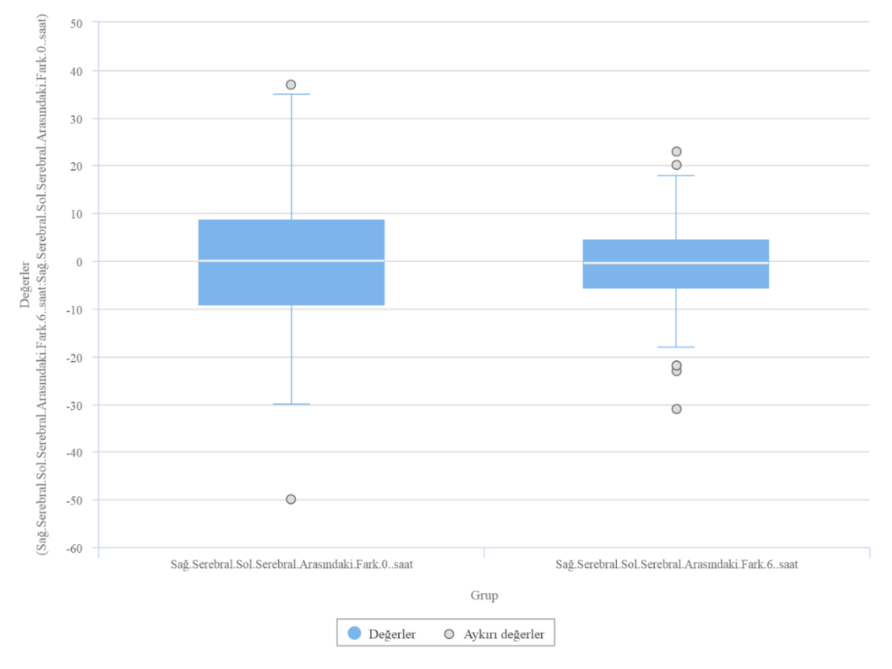

**Şekil 18.** TDP ile 0. Saat ve 6. Saat Sağ Serebral ve Sol Serebral NIRS Değerleri Arasındaki Fark Değişimi

Hastaların Taze Donmuş Plazmaöncesi somatik/ serebral NIRS değerleri oranlarını TDP sonrası 1. ve 6. Saatte tekrar değerlendirdiğimizde, istatiksel açıdananlamlı oran değişimi olmamıştır.

39

Taze Donmuş Plazmaöncesi karaciğer ve Sol Serebral NIRS değerleri arasındaki oranı TDP sonrası 1. saatte tekrar değerlendirdiğimizde, istatiksel açıdan anlamlı oran değişimi olmamıştır.**(Şekil 19)**

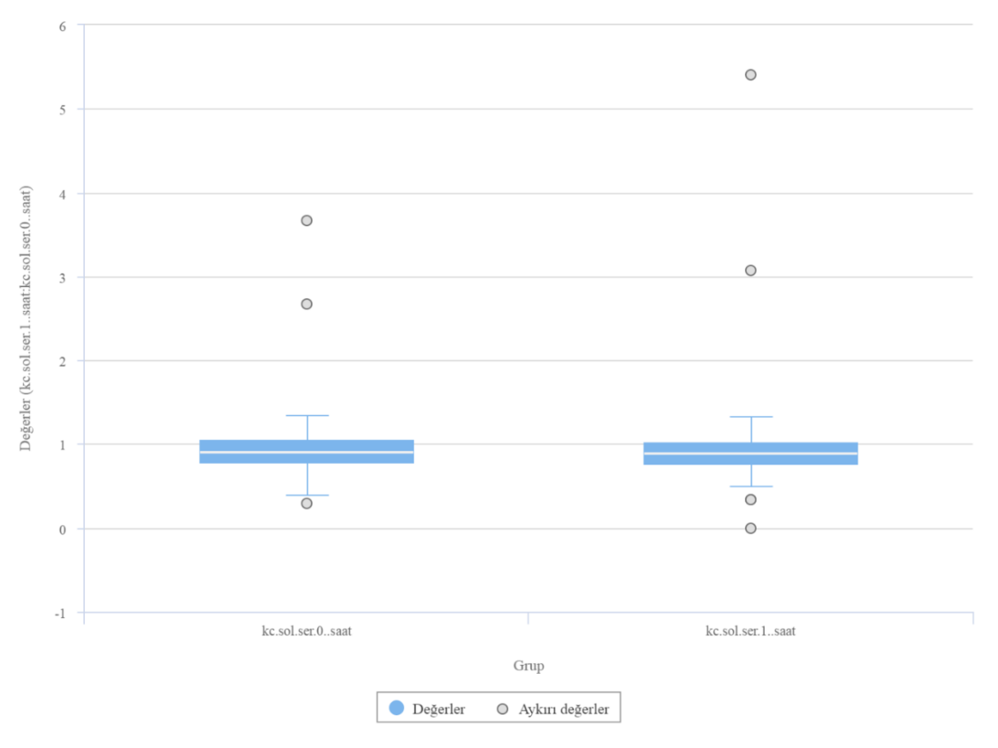

**Şekil 19.** TDP ile 0. Saat ve 1. Saat Karaciğer ve Sol Serebral NIRS Değerleri Arasındaki Oran Değişimi

40

Taze Donmuş Plazmaöncesi Karaciğer ve Sol Serebral NIRS değerleri arasındaki oranı TDP sonrası 6. saatte tekrar değerlendirdiğimizde, istatiksel açıdan anlamlı oran değişimi olmamıştır.**(Şekil 20)**

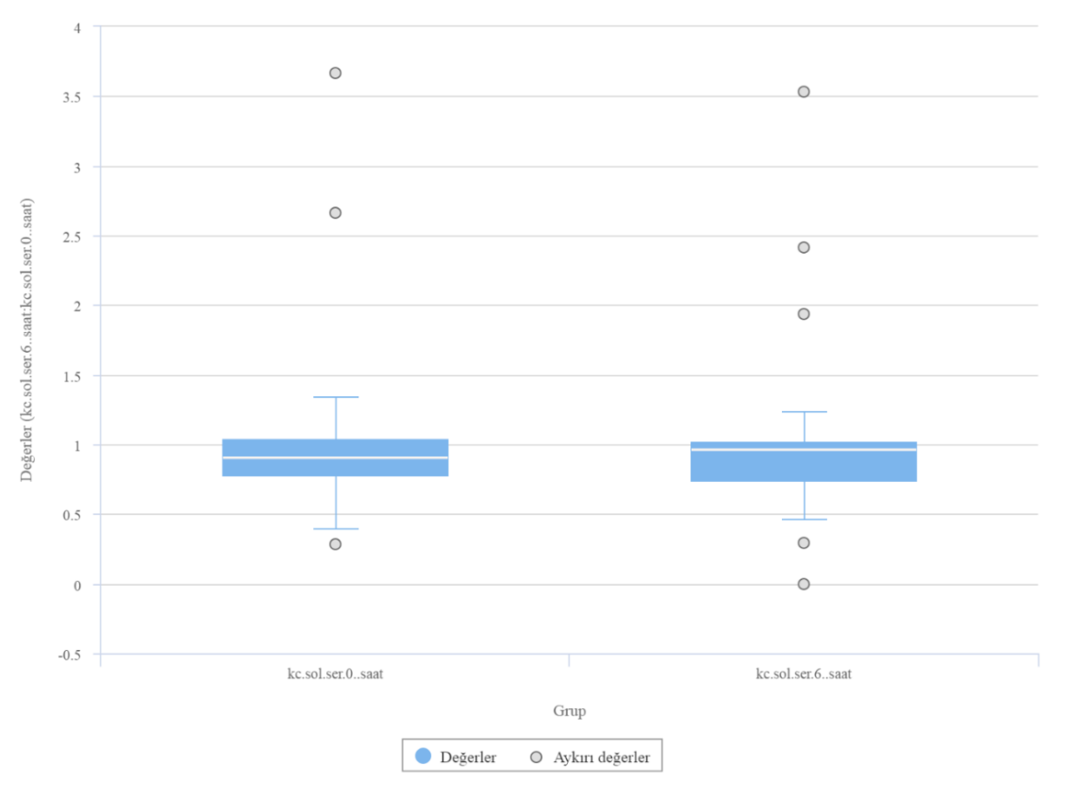

**Şekil 20.** TDP ile 0. Saat ve 6. Saat Karaciğer ve Sol Serebral NIRS Değerleri Arasındaki Oran Değişimi

41

Taze Donmuş Plazmaöncesi Karaciğer ve Sağ Serebral NIRS değerleri arasında oranını TDP sonrası 1. saatte tekrar değerlendirdiğimizde, istatiksel açıdan anlamlı oran değişimi olmamıştır.**(Şekil 21)**

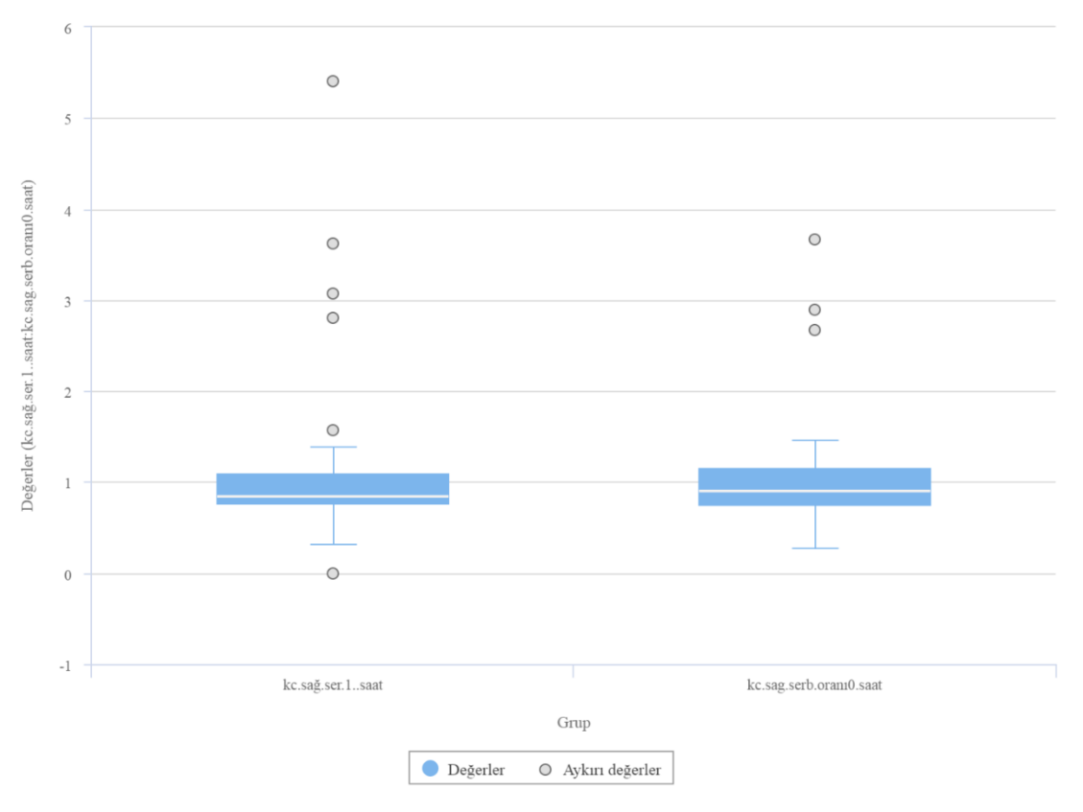

**Şekil 21.** TDP ile 0. Saat ve 1. Saat Karaciğer ve Sağ Serebral NIRS Değerleri Arasındaki Oran Değişimi

42

Taze Donmuş Plazmaöncesi Karaciğer ve Sağ Serebral NIRS değerleri arasındaki oranı TDP sonrası 6. saatte tekrar değerlendirdiğimizde, istatiksel açıdan anlamlı oran değişimi olmamıştır.**(Şekil 22)**

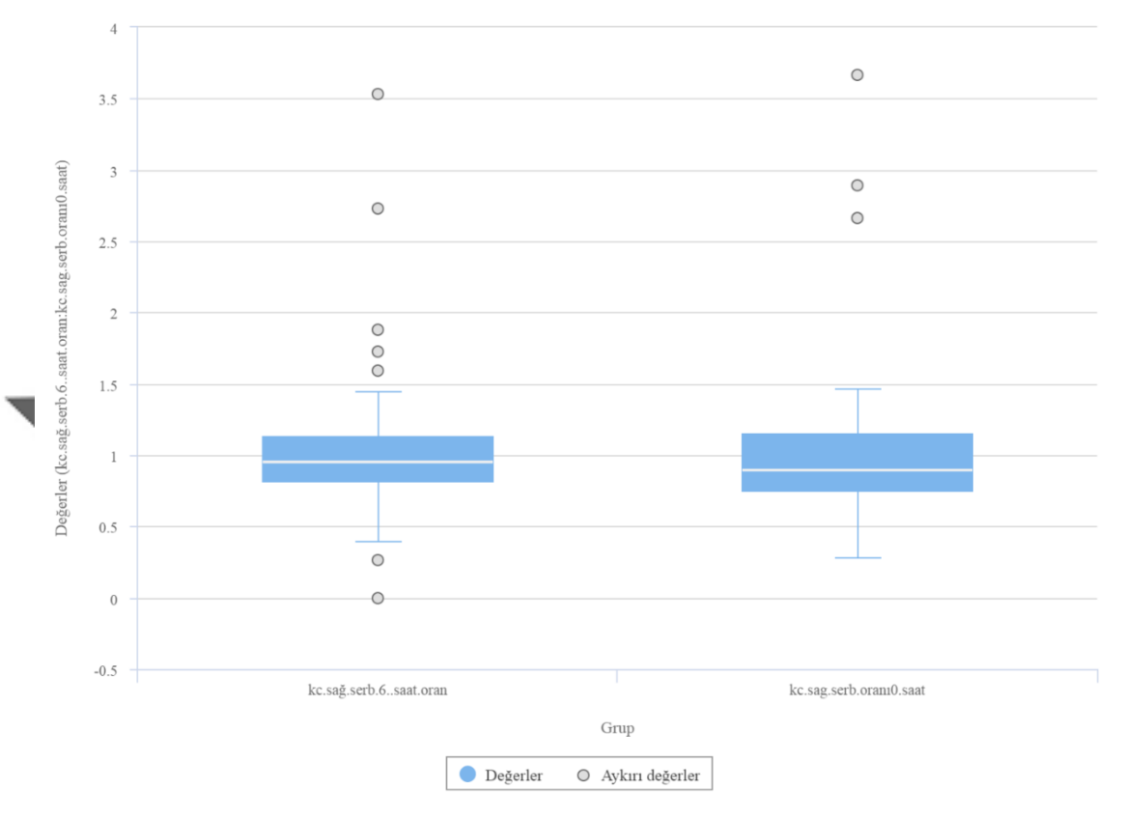

**Şekil 22.** TDP ile 0. Saat ve 6. Saat Karaciğer ve Sağ Serebral NIRS Değerleri Arasındaki Oran Değişimi

43

Taze Donmuş Plazmaöncesi Böbrek ve Sol Serebral NIRS değerleri arasındaki oranı TDP sonrası 1. saatte tekrar değerlendirdiğimizde, istatiksel açıdan anlamlı oran değişimi olmamıştır.**(Şekil 23)**

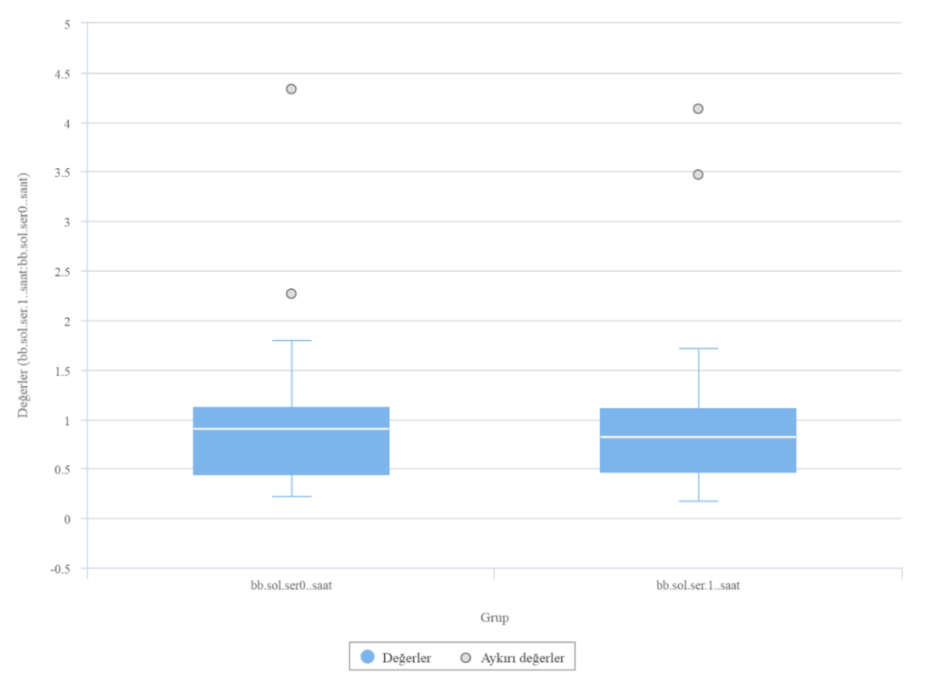

**Şekil 23.** TDP ile 0. Saat ve 1. Saat Böbrek ve Sol Serebral NIRS Değerleri Arasındaki Oran Değişimi

44

Taze Donmuş Plazmaöncesi Böbrek ve Sol Serebral NIRS değerleri arasındaki oranı TDP sonrası 6. saatte tekrar değerlendirdiğimizde, istatiksel açıdan anlamlı oran değişimi olmamıştır.**(Şekil 24)**

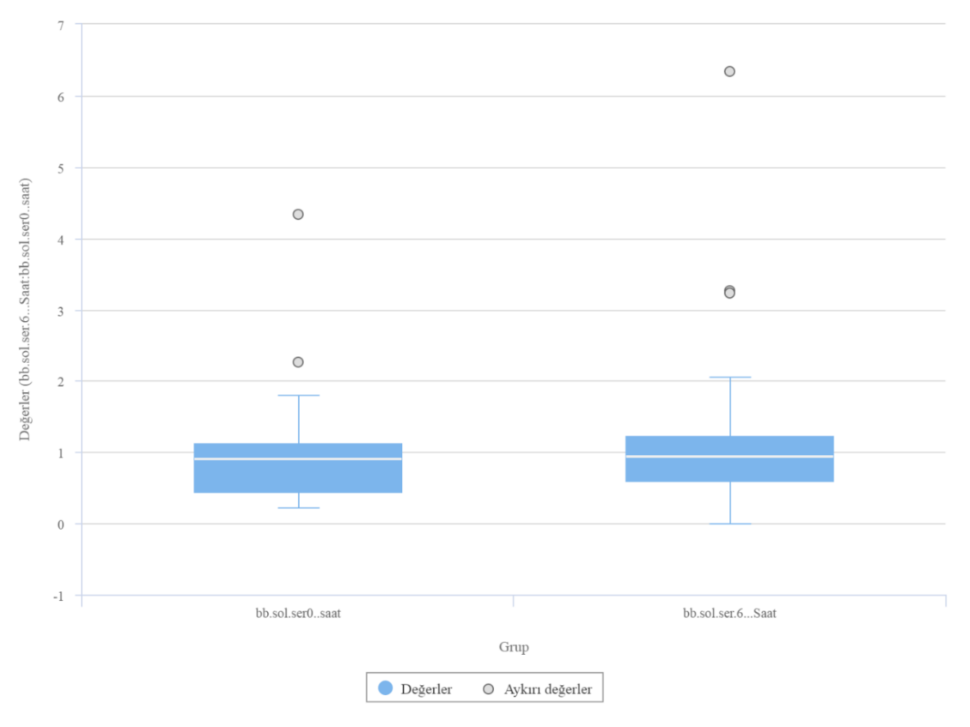

**Şekil 24.** TDP ile 0. Saat ve 6. Saat Böbrek ve Sol Serebral NIRS Değerleri Arasındaki Oran Değişimi

45

Taze Donmuş Plazmaöncesi Böbrek ve Sağ Serebral NIRS değerleri arasındaki oranı TDP sonrası 1. saatte tekrar değerlendirdiğimizde, istatiksel açıdan anlamlı oran değişimi olmamıştır.**(Şekil 25)**

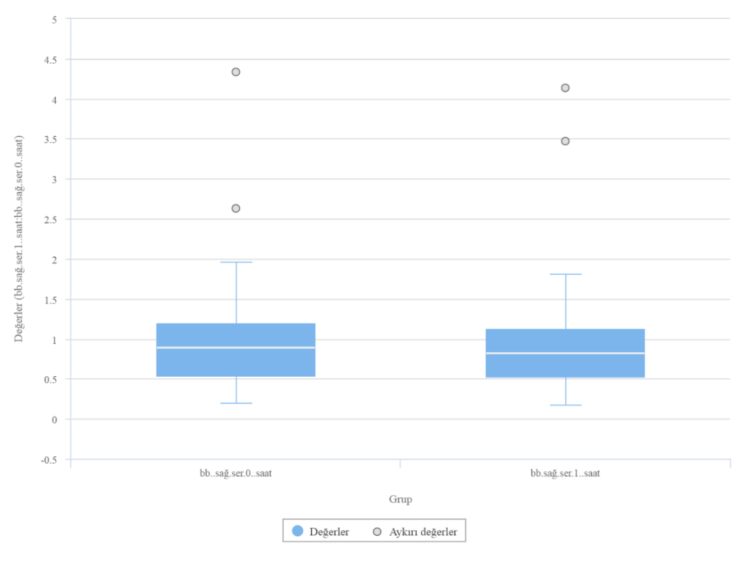

**Şekil 25.** TDP ile 0. Saat ve 1. Saat Böbrek ve Sağ Serebral NIRS Değerleri Arasındaki Oran Değişimi

46

Taze Donmuş Plazmaöncesi Böbrek ve Sağ Serebral NIRS değerleri arasındaki oranı TDP sonrası 6. saatte tekrar değerlendirdiğimizde, istatiksel açıdan anlamlı oran değişimi olmamıştır.**(Şekil 26)**

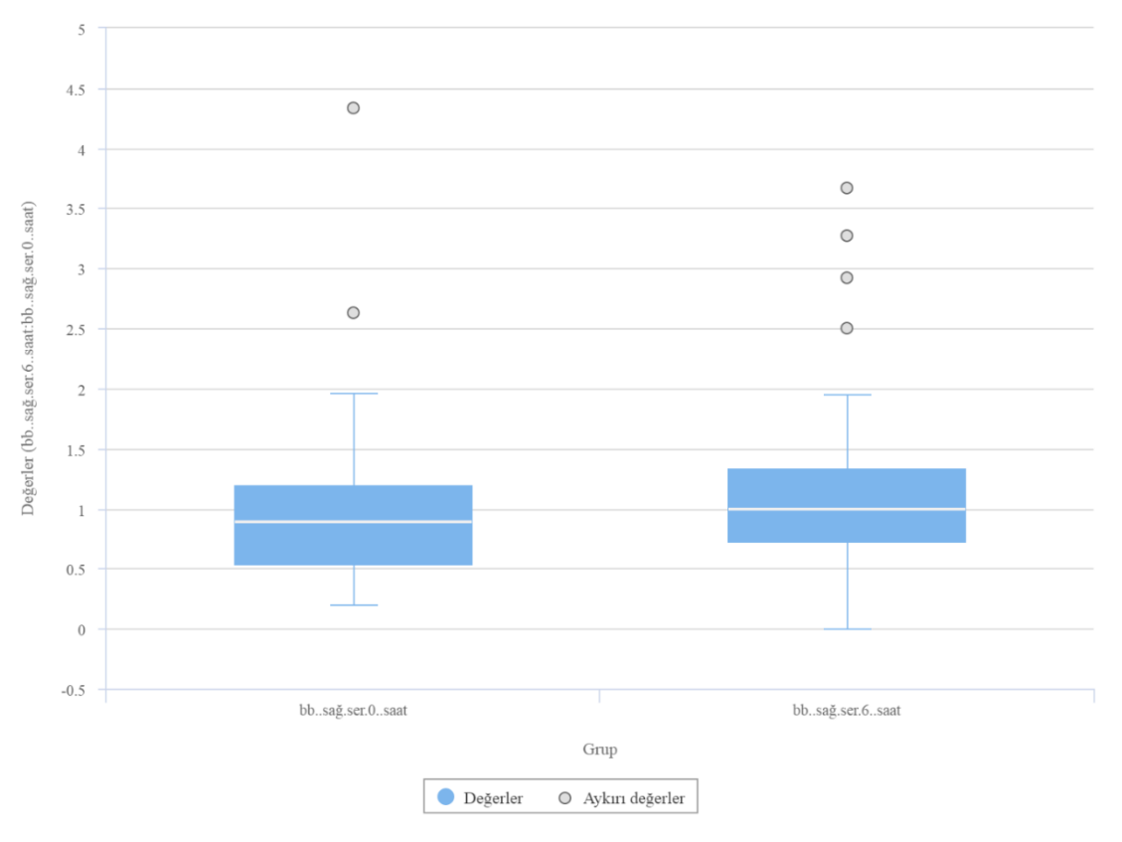

**Şekil 26.** TDP ile 0. Saat ve 6. Saat Böbrek ve Sağ Serebral NIRS Değerleri Arasındaki Oran Değişimi

47

**5.TARTIŞMA**



Taze donmuş plazmanın yenidoğanlarda kullanımını destekleyen kanıtlar yetersiz olmakla birlikte yenidoğan yoğun bakım ünitelerinde (YYBÜ) oldukça yaygın kullanılmaktadır. Özellikle kritik hastalarda kullanımı daha sıktır (4).

Hipovolemi sırasında artmış sempatik sinir sistemi etkisi ile splenik, mezenterik ve böbrek dolaşımına giden kan akımı kısıtlanır. Serebral kan akımı korunarak, vücutta hipoperfüze alanlara kan akımı yeniden düzenlenir. Somatik bölgelerde perfüzyonda azalma ile bu dokulara her bir hemoglobin başınadüşen oksijen ekstraksiyonu artar ve buna karşılık gelen NIRS değeri düşer.

Çalışmamızda TDP öncesi ve infüzyona başladıktan sonraki 6 saat boyunca kesintisiz takip edilen serebral bölgelerin doku oksijenizasyonunda istatiksel açıdan anlamlı değişim görülmemiştir. Karaciğer doku oksijenizasyonunda istatiksel açıdan anlamlı değişim görülmemiştir. Böbrekte 6. Saat NIRS değeri 0. Saat ve 5. Saat değerleriyle karşılaştırıldığında istatiksel açıdan anlamlı artmıştır, bunun yanı sıra 2. Saat NIRS değeri de 1. Saate göre istatiksel açıdan anlamlı artmıştır.

Hanson ve Ark.’ nın 2009 yılında 6 ay ile 17 yaş arasında 17 çocuk hastada yaptıkları çalışmada NIRS yöntemini acil servise akut dehidratasyonla gelen sağlıklı hastaların serum fizyolojik ile rehidrasyon sonrası doku perfüzyonunu karşılaştırmak için kullanmışlardır. Sıvı yükleme sonrası beyin doku oksijen saturasyonun sabit kaldığını, <15 kg’ ın tartısı olan çocukların böbrek doku oksijen saturasyonunun anlamlı derecede arttığını saptamışlardır. Adölesan ve büyük çocuk grubunda somatik bölgeye prob yerleştirildiğinde

48

rSO2 değeri %95 üzerinde saptanmış ve rehidrasyonla artış belirgin olmamıştır. Adölesan gruptaki yüksek değerler için; birinci ihtimal adölesan grupta subkutenoz dokunun az oksijen kullanması, ikinci ihtimal probun retroperitonyal alanın daha yüzeyel kısmını okuması, üçüncü ihtimal küçük çocuklarda dehidratasyonda sempatik sistem daha fazla etki gösterip somatik bölge oksijenizasyonun azalmasına sebep olduğunu düşünmüşlerdir (29).Bizim çalışmamızda böbrek NIRS değerlerinin anlamlı artmış olması, Hanson ve Ark.’ nın çalışması ile uyumludur. Karaciğer görüntülemesinin teknik zorluklarından dolayı sonuçlar karaciğer açısından anlamsız çıkmış olabileceği akla getirmektedir, Somatik bölgedeki değişimin tamamen anlamlı olmamasındaki temel farklar ise; birincisi hasta yaş aralığının aynı olmaması, ikincisi Hanson ve Ark.’ nın çalışmasındaki hasta popülasyonu akut dehidrate sağlıklı çocuklarken, bizim çalışmamızda yoğun bakımda takip edilen klinik durumu daha ciddi olan birçoğu inotrop desteği alan entübe yenidoğan grubu olması, üçüncüsü intravenöz mayilerin ve endikasyonlarının farklı olması, dördüncüsü ise çalışmamızda daha uzun süre kayıt alınmasıdır ve bazı saatlerde ise anlamlı artış olmadığı görülmüştür.



Birçok çocuk hastaları kapsayan çalışmada sistemik doku oksijenizasyonunu değerlendirmek için farklı kas gruplarına(biseps, triseps, tenar) ve somatik-splenik doku gruplarına(flank, infraumblikal, supraumblikal, hepatik) NIRS cihazı bağlanmış farklı sonuçlar alınmıştır(30, 31, 32). Görüntüleme açısından kas grubunu kullanan çalışmalarda myoglobinin etkisinden dolayı alınan NIRS değerlerini standardize etmek zorlaşmaktadır. Erişkinlerde yapılan bazı çalışmalarda ise net sonuçlar elde edilmişken çocuklarda yapılan çalışmalarda anlamlı sonuçlar bulunmamıştır, bu sonuçta en önemli etkenin çocuklardaki kas kitlesinin az olması olarak değerlendirmeişlerdir.

Abdominal bölgede NIRS takibinde ise bağırsak peristaltizmi sonucunda değişken gaz-akışkan arayüzü nedeniyle değerlendirmeyi suboptimal hale getirmektedir (33), karaciğer bölgesinde ise portal alan akımı ve ikili hepatik dolaşım sistemi değerlendirmeyi suboptimal hale getirmektedir. Yukarda sayılan nedenlerden dolayı Hanson ve Ark. çalışmasında somatik bölge takibi açısından böbrek bölgesinin görüntülenmesini tercih etmiştir. Çünkü; böbrek bölgesi homojen doku sağlaması verilerin güvenilirliğini artırmıştır (29).

Bizim çalışmamızda dört adet prob kullanılarak sağ ve sol serebral, karaciğer ve böbrek bölgeleri eşzamanlı olarak 6 saat boyunca görüntülenmiştir, bu sayede farklı doku

49

bölgelerinden gelen verilerin güvenilirliği karşılaştırmalı olarak değerlendirilmiştir. Karaciğer NIRS değerlerinde TDP ile anlamlı değişim olmazken, böbrekte 6. Saat NIRS değeri 0. Saat ve 5. Saate göre anlamlı artmıştır, bunun yanında 2. Saat NIRS değeri de 1. Saate göre anlamlı artmıştır. Bu sonuç bize Hanson ve Ark.’ nın çalışmasında belirtildiği gibi böbrek bölgesinin daha homojen bir doku olmasından dolayı sonuçların daha güvenilir olduğunu göstermiştir.

Hanson ve Ark.’ nın daha önce bahsettiğimiz çalışmasında rehidrasyon boyunca serebral-somatik doku oksijenizasyon farkı tek bölge ölçümlerine göre en büyük derecede değişimi göstermiş;%4.6 ile %13.4 arasında saptanmıştır (29). Hidrasyonun dolaşım sistemi üzerine pozitif etkisinden dolayı somatik bölge oksijenizasyon değerlerinin arttığını ve başlangıçtan beri yüksek olan serebral doku perfüzyon değerlerine yaklaştığını gözlemlemişlerdir.



Bizim çalışmamızda ise taze donmuş plazma infüzyonu başlamadan önce serebral bölgeler ile somatik bölgeler arasındaki farkın, başlangıçtaki farklara göre birinci saatte ölçtüğümüzde artış -%2.2 ile %1.1 arasındaydı ve istatiksel açıdan anlamlı değildi, 6. Saat ile 0. Saat farklarını karşılaştırdığımızda ise bu artış -%2.7 ile %7.8 arasındaydı ve istatiksel açıdan anlamlı değildi.Hanson ve arkadaşlarının çalışmasına göre farklı sonuçlar çıkmasında; hasta popülasyon farklılığı (mesela bizim hastalarımız çoğunlukla kritik hastalarken, Hanson ve arkadaşlarının çalışmasında akut dehidrate olan sağlıklı çocuklar) verilen sıvının ve endikasyonlarının farklı olması gibi faktörler önplanda düşünülmüştür (29).

Serebral ve somatik dokuları her biri kendi içinde değerlendirdiğimizde TDP öncesi ve sonrasında NIRS değerlerinde anlamlı değişim olmamakla beraber, 0.saate göre 6.saat sol serebral NIRS değişim oranı ile karaciğer NIRS değişim oranı arasında anlamlı (p ˂ 0.05) pozitif korelasyon gözlenmiştir. Bu sonuç bize TDP ’nin NIRS üzerine serebral ve somatik bölgede benzer oranda etki ettiğini göstermektedir. Çalışmaya katılan 24 hastadan 18’ inin inotrop alması böbrek NIRS değerlerinde oran değişimini etkilediğini akla getirmektedir, bundan dolayı böbrek NIRS değerindeki oran değişimi serebral ve karaciğerle uyumlu olmadığı düşünülmüştür.

Kooi ve Ark.’ nın yenidoğan döneminde doku perfüzyonu bozulan hastalarda yaptığı rehidratasyon tedavisinde, kan basıncı düşük olan yenidoğanlarda ciddi oranda

50

kanbasıncında düzelme görülürken, serebral NIRS parametrelerinde anlamlı bir değişim görülmemiştir. Serebral NIRS parametrelerinde değişim olmamasını muhtemel iki nedene bağlamışlardır; birincisi volüm genişletici verme endikasyon yetersizliği (ort. arter basıncı düşükken serebral kan akımı normal olması gibi), ikincisi verilen volüm genişleticilerin serebral kan akımını anlamlı derecede artırmadığı (34). Bizim çalışmamızda da TDP infüzyonu ile serebral NIRS parametrelerinde anlamlı değişim görülmemiştir.

Tayar ve Ark.’ nın yetişkin hasta grubunda yaptıkları çalışmada, şoktaki hastalarda beyin doku oksijen saturasyonunun, doku perfüzyonunu göstermede etkisini incelemişler. Hastaların bilateral serebral ölçümlerinin ortalamalarını santral venöz saturasyon, laktat seviyesi ve vital bulguları ile karşılaştırmışlar. Artmış laktat seviyesi ile düşük serebral doku oksijen saturasyonu arasında anlamlı fark saptamışlar. İlk 3 gün sonrası yaşayan hastaların beyin doku oksijen saturasyonlarının ölen hastalardan daha yüksek olduğunu saptamışlardır(35).



Bizim çalışmamızda TDP kullandığımız ve 4 farklı bölgeyi 6 saat boyunca gözlemlediğimiz NIRS doku oksijenizasyonu ile laktat düzeyi, kan şekeri, vital parametreler arasında anlamlı fark saptanmamıştır.

Aktaş ve Ark.’ nın 2019 yılında anemisi nedeniyle eritrosit transfüzyonu yapılan 35 preterm bebekteyaptığı çalışmasında, başlangıç Hgb değeri 8 mg/dl altında olan grupta tranfüzyon sonrasında abdominal ve renal perfüzyon değerlerinin yanı sıra abdominal/serebral, renal/serebral oranlarının arttığı gözlemiştir. Olguların takibinde kalp tepe atımı, solunum sayısı gerilemiştir (8).

Sandal ve Ark.’ nın 2014 yılında 39 prematürede eritrosit transfüzyonunun vital parametreler ve serebral- somatik doku oksijenizasyonu üzerine etkisini inceledikleri araştırmasında; eritrosit transfüzyonu ilesomatik NIRS değerleri artmıştır, bunun yanısıra somatik/ serebral NIRS oranı artmıştır. Laktat düzeyi düşmüştür. Hastaların vitallerine baktığımızda kalp tepe atımı düşmüş, pulse oksimetre saturasyon değerleri yükselmiştir36.

Bizim çalışmamızda TDP öncesi Somatik(Böbrek ve Karaciğer) bölge ileSerebral(Sağ ve Sol Serebral) bölge NIRS değerlerini ayrı ayrı oranladık, TDP sonrası 1. ve 6. saatte tekrar değerlendirdiğimizde, istatiksel açıdananlamlı oran değişimi olmamıştır.

51

* 1. **SONUÇ**
* Taze Donmuş Plazmaverilen 6 saat boyunca serebral ve somatik bölge oksijenizasyonu değerlendirilen 24 yenidoğan vakada izlem süresince vital parametrelerde istatiksel açıdan



anlamlı bir değişim gözlenmemiştir, bu sonuç TDP’ nin vital parametreler üzerine anlamlı bir değişim yapmadığını göstermiştir.

-Taze Donmuş Plazmainfüze edilen yenidoğanların kan gazı parametreleri incelendiğinde (PH, CO2, HCO3, BE, Laktat ) istatiksel açıdan anlamlı etkisinin olmadığı görülmüştür.

* Taze Donmuş Plazmainfüzyonu ile serebral bölge doku oksijenizasyonunda istatiksel

açıdan anlamlı değişim görülmemiştir. Karaciğer doku oksijenizasyonu istatiksel açıdan anlamlı değişim görülmemiştir. Böbrekte ise 6. Saat NIRS değeri 0. Saat ve 5. Saat değerleriyle karşılaştırıldığında istatiksel açıdan anlamlı artmıştır, bunun yanında 2. Saat NIRS değeri de 1. Saate göre istatiksel açıdan anlamlı artmıştır. Böbreğin karaciğere göre daha hayati öneme sahip olduğunu düşündürmektedir. Bunun yanı sıra karaciğer görüntülemesinin teknik zorluklarından dolayı sonuçlar karaciğer açısından anlamsız çıkmış olabileceğini akla getirmektedir. Bu sonuç bize TDP’ nin somatik bölge oksijenizasyonunu pozitif yönde etkilediğini göstermiştir.

-Serebral ve somatik dokuları her biri kendi içinde değerlendirdiğimizde TDP öncesi ve sonrasında NIRS değerlerinde anlamlı değişim olmamakla beraber, 0.saate göre 6.saat sol serebral NIRS değişim oranı ile karaciğer NIRS değişim oranı arasında anlamlı (p ˂ 0.05)

52

pozitif korelasyon gözlenmiştir. Bu sonuç bize TDP’ nin NIRS değişim oranı açısından serebral ve somatik bölgede benzer etki ettiğini göstermektedir.

* Taze Donmuş Plazmainfüzyonu başlamadan önce bakılan serebral- somatik bölge NIRS değerleri farkı takipte 1. Saat ve 6. Saatte tekrar hesaplandığında istatiksel olarak anlamlı değişim göstermemiştir.
* Taze Donmuş Plazmaöncesi Somatik(Böbrek ve Karaciğer) bölgeler ile Serebral(Sağ ve Sol Serebral) bölgeler NIRS Değerlerini ayrı ayrı oranını, TDP sonrası 1. ve 6. saatte tekrar

değerlendirdiğimizde, istatiksel açıdan (p<0.05) anlamlı oran değişimi olmamıştır.



53

**KAYNAKLAR**

1. TC Sağlık Bakanlığı Ulusal Kan ve Kan Ürünleri Rehberi: Türkiye Kan Merkezleri

ve Transfüzyon Derneği; 2011. Available from: Www.Kmtd.Org.Tr.

1. Venkatesh V, Khan R, Curley A, New H, Stanworth S. How we decide when a neonate needs a transfusion. British journal of haematology. 2013;160(4):421-33.
2. Perk Y AB, Çetinkaya M. Türk Neonatoloji Derneği Kan Ürünleri Transfüzyon Rehberi Türk Neonatoloji Derneği 2016. 35-7 p.
3. Chakravarti S, Srivastava S, Mittnacht AJ. Near infrared spectroscopy (NIRS) in children. Semin Cardiothorac Vasc Anesth. Mar 2008;12(1):70-79.
4. Jobsis FF. Noninvasive, infrared monitoring of cerebral and myocardial oxygen sufficiency and circulatory parameters. Science. Dec 23 1977;198(4323):1264-1267.
5. Brazy JE, Lewis DV, Mitnick MH, Jobsis vander Vliet FF. Noninvasive monitoring of cerebral oxygenation in preterm infants: preliminary observations. Pediatrics. Feb 1985;75(2):217-225.
6. Greeley WJ, Bracey VA, Ungerleider RM, et al. Recovery of cerebral metabolism and mitochondrial oxidation state is delayed after hypothermic circulatory arrest. Circulation. Nov 1991;84(5 Suppl):III400-406.
7. Aktas S, Ergenekon E, Ozcan E, et al. Effects of blood transfusion on regional tissue oxygenation in preterm newborns are dependent on the degree of anaemia. J Paediatr Child Health. 2019:1-5. doi:10.1111/jpc.14378
8. Scott J, Raffini L, Montgomery R. Hemostasis. Nelson Textbook of Pediatrics 20 th ed, Philadelphia: Elsevier Saunders. 2016:2379-81.
9. H. Davie EW, Ratnoff OD. Waterfall sequence for intrinsic blood clotting. Science. 1964;145(3638):1310-2.
10. Macfarlane R. An enzyme cascade in the blood clotting mechanism, and its function as a biochemical amplifier. Nature. 1964;202(4931):498-9.
11. Hoffman M, Monroe III DM. A cell-based model of hemostasis. Thrombosis and



54

haemostasis. 2001;85(06):958-65.

1. Ünüvar A. Hemostaz ve Kanamalı Hastaya Yaklaşım. Yurdakök Pediatri. 2017;

3:3388-90.

1. Andrew M, Paes B, Milner R, Johnston M, Mitchell L, Tollefsen DM, et al. Development of the human coagulation system in the full-term infant. Blood. 1987;70(1):165-72.
2. Gibson B, Todd A, Roberts I, Pamphilon D, Rodeck C, Bolton-Maggs P, et al. Transfusion guidelines for neonates and older children. British journal of haematology. 2004;124(4):433.
3. Kolbakir F. Brain protection with “Naer-Infrared Spectroscopy” (NIRS). Turkiye Klinikleri J. Cardiovasc. Surg-Special Topics. 2013;5(1):15-21.
4. C. Chakravarti S, Srivastava S, Mittnacht AJ. Near infrared spectroscopy (NIRS) in children. Semin Cardiothorac Vasc Anesth. Mar 2008;12(1):70-79.
5. JD T. Tobias JD, Hoernschemeyer DG. Near-infrared spectroscopy identifies compartment syndrome in an infant. J Pediatr Orthop. Apr-May 2007;27(3):311-313.
6. Canpolat M, Yucel S, Sircan-Kucuksayan A, Kol A, Kazanci HO, Denkceken T. Diagnosis of testicular torsion by measuring attenuation of dual wavelengths in transmission geometry across the testis: an experimental study in a rat model. Urology. Apr 2012;79(4.
7. Mitsuta H, Ohdan H, Fudaba Y, et al. Near-infrared spectroscopic analysis of hemodynamics and mitochondrial redox in right lobe grafts in living-donor liver transplantation. Am J Transplant. Apr 2006;6(4):797-805.
8. Fortune PM, Wagstaff M, Petros AJ. Cerebro-splanchnic oxygenation ratio (CSOR) using near infrared spectroscopy may be able to predict splanchnic ischaemia in neonates. Intensive Care Med. Aug 2001;27(8):1401-1407.
9. Gay AN, Lazar DA, Stoll B, et al. Near-infrared spectroscopy measurement of abdominal tissue oxygenation is a useful indicator of intestinal blood flow and necrotizing enterocolitis in premature piglets. J Pediatr Surg. Jun 2011;46(6):1034-1040.



55

1. Kaufman J, Almodovar MC, Zuk J, Friesen RH. Correlation of abdominal site near-infrared spectroscopy with gastric tonometry in infants following surgery for congenital heart disease. Pediatr Crit Care Med. Jan 2008;9(1):62-68.
2. Nagamitsu S, Yamashita Y, Tanaka H, Matsuishi T. Functional near-infrared spectroscopy studies in children. Biopsychosoc Med. 2012;6:7.
3. Wagner BP, Ammann RA, Bachmann DC, Born S, Schibler A. Rapid assessment of cerebral autoregulation by near-infrared spectroscopy and a single dose of phenylephrine. Pediatr Res. May 2011;69(5 Pt 1):436-441.
4. Bailey SM, Hendricks-Munoz KD, Mally P. Splanchnic-cerebral oxygenation ratio as a marker of preterm infant blood transfusion needs. Transfusion. Feb 2012;52(2):252-260.
5. Ging AL, St Onge JR, Fitzgerald DC, Collazo LR, Bower LS, Shen I. Bloodless cardiac surgery and the pediatric patient: a case study. Perfusion. Mar 2008;23(2):131-134.
6. Salonia R, Bell MJ, Kochanek PM, Berger RP. The utility of near infrared spectroscopy in detecting intracranial hemorrhage in children. J Neurotrauma. Apr 10 2012;29(6):1047-1053.
7. Hanson, S.J., et al., Effect of volume resuscitation on regional perfusion in dehydrated pediatric patients as measured by two-site near-infrared spectroscopy. Pediatr Emerg Care, 2009. 25(3): p. 150-3.
8. Ives CL, Harrison DK, Stansby GS. Tissue oxygen saturation, measured by near-infrared spectroscopy, and its relationship to surgical-site infections. Br J Surg. 2007;94:87Y91.
9. McKinley BA, Marvin RG, Cocanour CS. Tissue hemoglobin O2 saturation during resuscitation of traumatic shock monitored using near infrared spectrometry. J Trauma. 2007;62:44Y55.
10. Levy RJ, Stern WB, Minger KI, et al. Evaluation of tissue saturation as a noninvasive measure of mixed venous saturation in children. Pediatr Crit Care Med. 2005;6:671Y675.
11. Teller J, Schwendener K, Wolf M, et al. Continuous monitoring of liver oxygenation



56

with near infrared spectroscopy during naso-gastric tube feeding in neonates.

Schweiz Med Wochenschr. 2000;130:652Y656.

1. Kooi EM, van der Laan ME, Verhagen EA, Van Braeckel KN, Bos AF. Volume expansion does not alter cerebral tissue oxygen extraction in preterm infants with clinical signs of poor perfusion. Neonatology. 2013;103(4):308‐314. doi:10.1159/000346383.
2. Al Tayar, Ashraf, Amr Abouelela, and Khaja Mohiuddeen. “Can the cerebral regional oxygen saturation be a perfusion parameter in shock?.” Journal of Critical

Care (2016).

1. Sandal G, Oguz SS, Erdeve O, Akar M, Uras N, Dilmen U. Assessment of red blood cell transfusion and transfusion duration on cerebral and mesenteric oxygenation using near-infrared spectroscopy in preterm infants with symptomatic anemia. Transfusion 2014; .



57

**T.C.**

**ERCİYES ÜNİVERSİTESİ**

**TIP FAKÜLTESİ DEKANLIĞI’NA**

**Dr. Ahmet Burak TÜZÜNER**’e ait **“ERCİYES ÜNİVERSİTESİ YENİDOĞAN YOĞUNBAKIM ÜNİTESİNDE TAKİP EDİLEN TAZE DONMUŞ PLAZMA VERİLEN HASTALARDA YAKIN KIZILALTI SPEKTROSKOPİ (NIRS) İLE 6 SAATLİK İZLEMDE SEREBRAL, BÖBREK VE KARACİĞER DOKU OKSİJENİZASYONUNUN DEĞERLENDİRİLMESİ”** adlı çalışma jürimiz tarafından



Çocuk Sağlığı ve Hastalıkları Anabilim Dalında Tıpta Uzmanlık Tezi olarak kabul edilmiştir.

**Tarih:…/…/2020**

**JÜRİ** **İmza**

**Başkan** **:**

**Üye** **:**

**Üye** **:**

58